**U盘的设计与实现**

# 实验目的

1.学习了解单片机最小系统的结构及其组成

2.巩固PCB绘制方法，了解PCB的制作流程，PCBA的组装流程

3.了解Flash 芯片的读写控制方法、FAT文件系统相关知识、USB的读 写控制流程

# 实验方法

1.通过了解U盘电路的原理，绘制包含有USB、Flash的STM32 单片机 最小系统原理图。

2.将原理图Layout成可以加工的PCB

3.将PCB投出，并进行加工

4.整理器件bom，上传系统进行SMT加工制作。

# 实验设备

硬件：电脑、电烙铁、万用表、镊子、钳子、剪刀。

软件：Altium Designer 16

# 实训过程

## 简介

PCB全称为Print Circuit Board or Print Wire Board,中文译为印制电（线）路板或印刷电（线）路板。在绝缘基材上，按预定设计形成从点到点互连线路以及印制元件的印制板。

PCB的功能

提供完成第一层级构装的组件与其它必须的电子电路元器件接合的载体，以组成一个具有特定功能的模块或成品。比如：电脑主机板、手机板、显卡、声卡等。

PCBA一条龙服务是指PCBA厂家提供物料的购买，PCB制作，SMT贴片加工、DIP插件加工焊接、PCBA测试组装、报关以及国际物流等一站式服务的方式。需要进行PCBA加工服务的企业只需要提供设计方案，就可以坐等完整的产品了，此外PCBA工厂还可以提供PCB抄板服务。SMT贴片加工只是PCBA一条龙服务中的一部分，PCBA加工厂家都会提供单独的SMT贴片加工服务。PCBA加工模式要比SMT贴片加工模式更好，生存能力更强。

**PCB结构图**

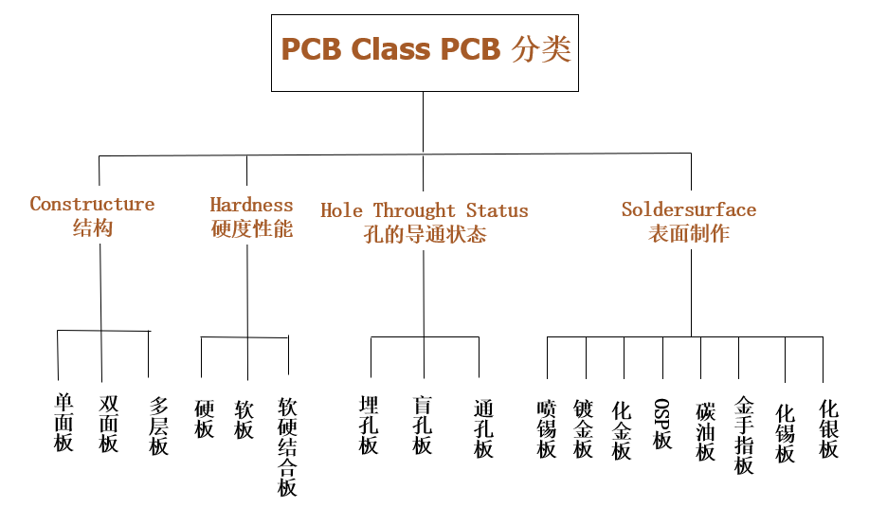

## pcb加工工艺流程

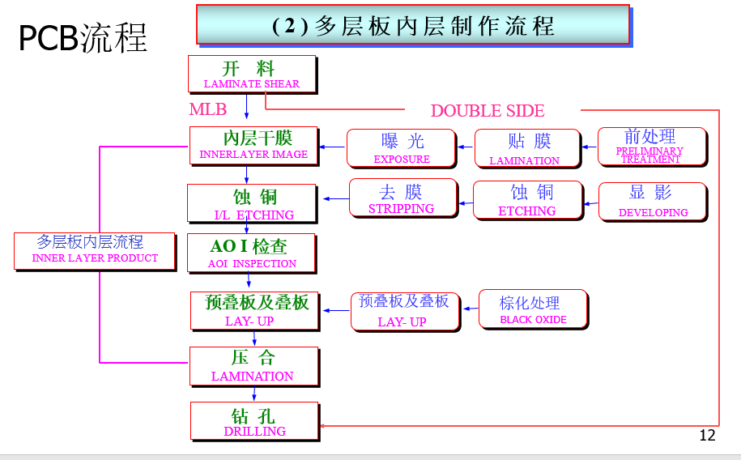

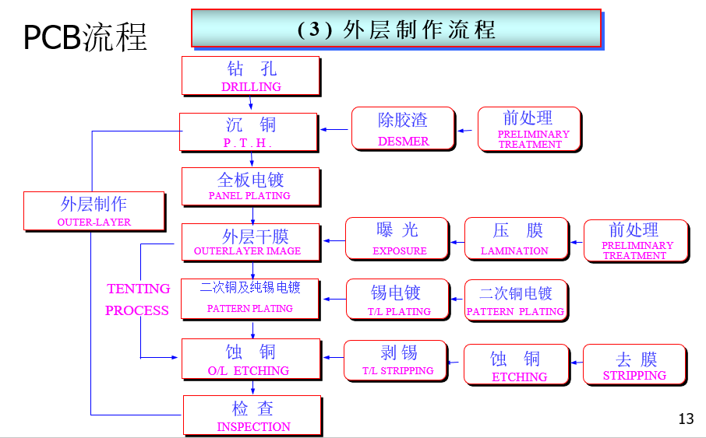

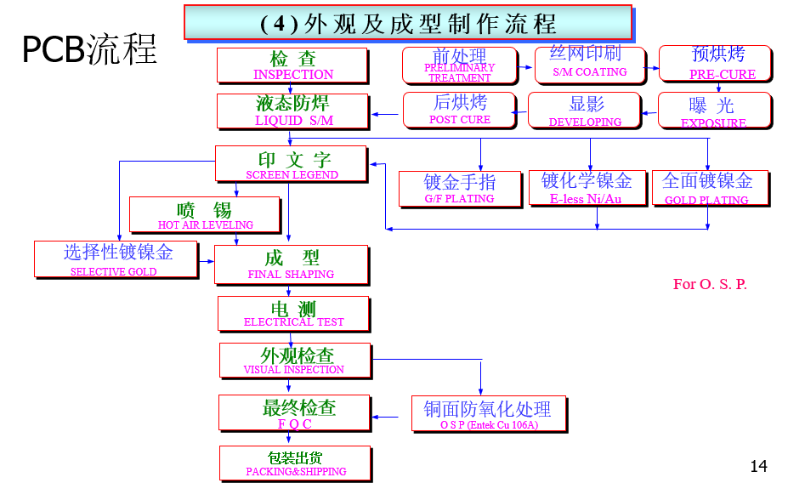

## PCB工艺详细流程

嘉立创的pcb制作工序

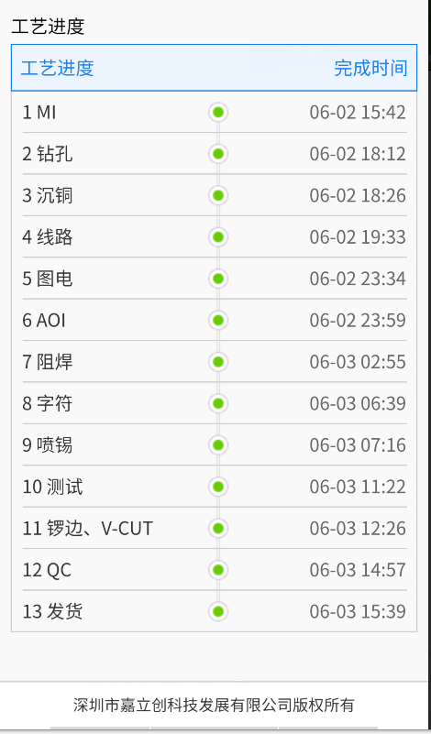

**MI**

全称为Manufacturing Instruction，PCB行业中bai的MI，是指工程设计人根据du客户的要求，并zhi结合PCB厂商的具体能力设计出符合要求的生产制作指示。

MI在生产当中起着至关重要的作用，它是客户设计要求与PCB厂生产能力之间的桥梁，它是生产当中的灵魂。因此，制作一份合格的MI，对整个生产有至关重要的作用。

**开料**

目的：根据工程资料MI的要求，在符合要求的大张板材上，裁切成小块生产板件．符合客户要求的小块板料．

流程：大板料→按MI要求切板→锔板→啤圆角磨边→出板

**钻孔**

目的：

1. 在板料上钻出客户要求的孔，孔的位置及大小均需满足客户的要求。
2. 实现层与层间的导通，以及将来的元件插焊。
3. 为后工序的加工做出定位或对位孔

流程：叠板销钉→上板→钻孔→下板→检查修理

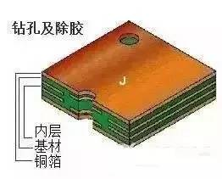

**沉铜**

目的：沉铜是利用化学方法在绝缘孔壁上沉积上一层薄铜．

流程：粗磨→挂板→沉铜自动线→下板→浸%稀H2SO4→加厚铜

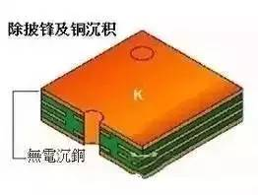

**图形转移**

目的：图形转移是生产菲林上的图像转移到板上。

流程：（蓝油流程）：磨板→印第一面→烘干→印第二面→烘干→爆光→冲影→检查；（干膜流程）：麻板→压膜→静置→对位→曝光→静置→冲影→检查

**图形电镀**

目的：

1. 将合格的，已完成干菲林图形转移工序的板料，用酸铜电镀的方法使线路铜和孔壁铜加厚到可以满足客户要求的厚度，我公司常用厚度在1.5-2.0mil左右，并且以镀锡层来作为下工序蚀刻的保护层。
2. 图形电镀是在线路图形裸露的铜皮上或孔壁上电镀一层达到要求厚度的铜层与要求厚度的金镍或锡层。

流程：上板→除油→水洗二次→微蚀→水洗→酸洗→镀铜→水洗→浸酸→镀锡→水洗→下板

**AOI**

AOI---- Automatic Optical Inspection

中文：自动光学检查仪

该机器原理是利用铜面的反射作用使板上的图形可以被AOI机扫描后记录在软件中,并通过与客户提供的数据图形资料进行比较来检查缺陷点的一种机器，如开路、短路、曝光不良等缺陷都可以通过AOI机检查到。

**退膜**

目的：用NaOH溶液退去抗电镀覆盖膜层使非线路铜层裸露出来。

流程：水膜：插架→浸碱→冲洗→擦洗→过机；干膜：放板→过机

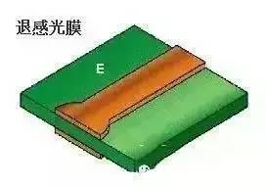

**蚀刻**

目的：蚀刻是利用化学反应法将非线路部位的铜层腐蚀去。

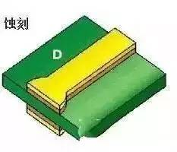

**阻焊绿油**

目的：绿油是将绿油菲林的图形转移到板上，起到保护线路和阻止焊接零件时线路上锡的作用。

流程：磨板→印感光绿油→锔板→曝光→冲影；磨板→印第一面→烘板→印第二面→烘板

**字符**

目的：字符是提供的一种便于辩认的标记。

流程：绿油终锔后→冷却静置→调网→印字符→后锔

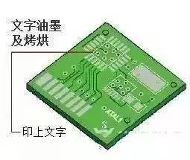

**镀金手指**

目的：在插头手指上镀上一层要求厚度的镍金层，使之更具有硬度的耐磨性。

流程：上板→除油→水洗两次→微蚀→水洗两次→酸洗→镀铜→水洗→镀镍→水洗→镀金

**镀锡板 (并列的一种工艺)**

目的：喷锡是在未覆盖阻焊油的裸露铜面上喷上一层铅锡，以保护铜面不蚀氧化，以保证具有良好的焊接性能．

流程：微蚀→风干→预热→松香涂覆→焊锡涂覆→热风平整→风冷→洗涤风干

**锣边，V-CUT成型**

目的：通过模具冲压或数控锣机锣出客户所需要的形状成型的方法有机锣，啤板，手锣，手切

说明：数据锣机板与啤板的精确度较高，手锣其次，手切板最低具只能做一些简单的外形．

**QC现场管控-测试**

目的：通过电子测试，检测目视不易发现到的开路，短路等影响功能性之缺陷．

流程：上模→放板→测试→合格→FQC目检→不合格→修理→返测试→OK→REJ→报废

QC是英文quality control的缩写，中文意思是“品质控制”。在[电路板厂](http://www.slpcb.com/sljj.html" \t "_self)中，QC的存在主要是为了提高产品的合格率，尽量满足客户所有的质量要求，能够让客户放心使用我们的产品。

一般[电路板](http://www.slpcb.com/)加工过程中的品质监控分为四个阶段，如下图所示

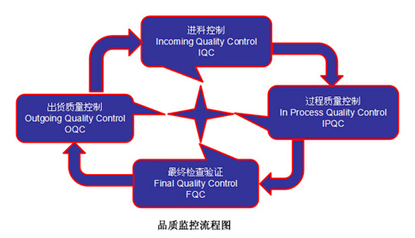

QC的本质工作主要是产成品、原辅材料等的检验。在质量管理发展史上先出现了“QC”，产品经过检验后再出货是质量管理最基本的要求。QC的职能为生产加工过程中的管控及制程数据的统计和分析，并将相关信息提供给其它部门。

**终检**

目的：通过目检板件外观缺陷，并对轻微缺陷进行修理，避免有问题及缺陷板件流出．

具体工作流程：来料→查看资料→目检→合格→FQA抽查→合格→包装→不合格→处理→检查OK

## 绘制前准备

### 下载相关库

（由于系统原因，可以直接看第六步，进行PCB库的下载）

1. 在网上搜索嘉立创，进入官网

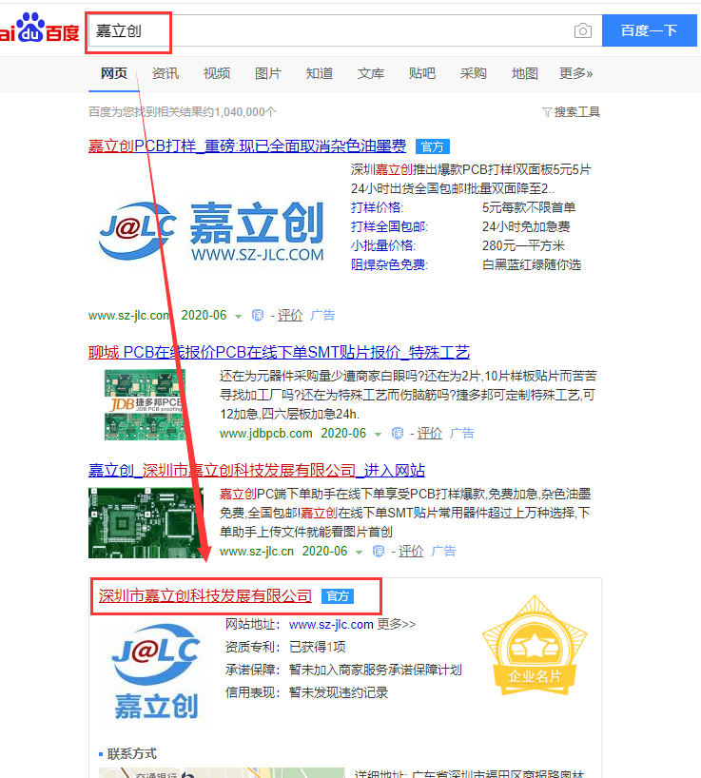

1. 进入网站，下载嘉立创小助手，并注册（网页注册）

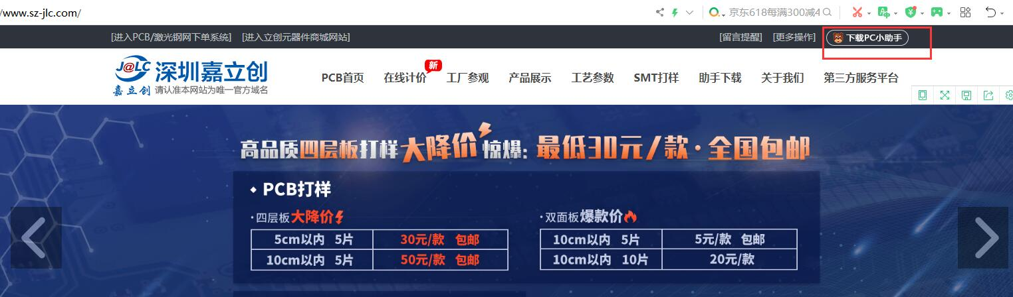

1. 安装完嘉立创小助手后，登录
2. 在左侧找到可贴片元器件列表

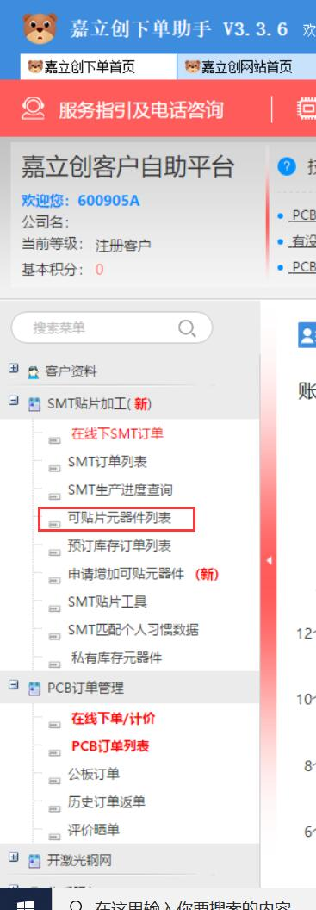

1. 可以找到相关下载pcb库

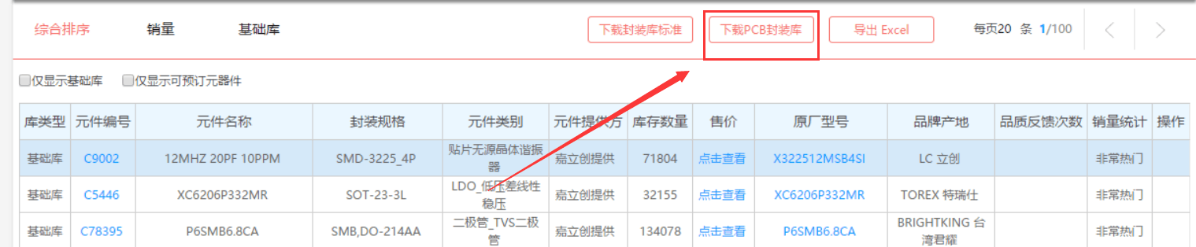

**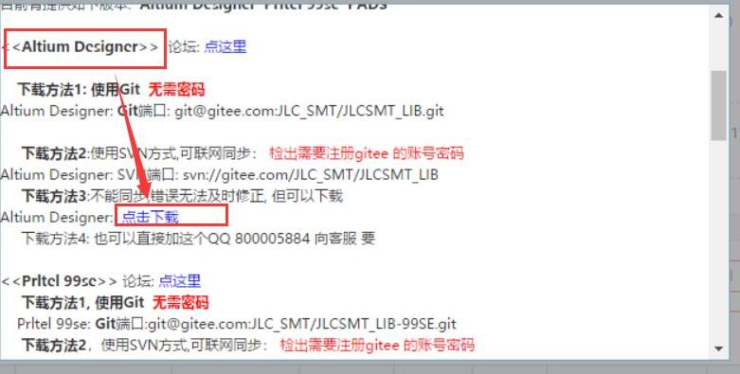**

6、但是由于系统原因，在浏览器中打开的网页有问题，因此可以直接在gitee.com中登录，进行嘉立创搜索，对相关库进行下载

**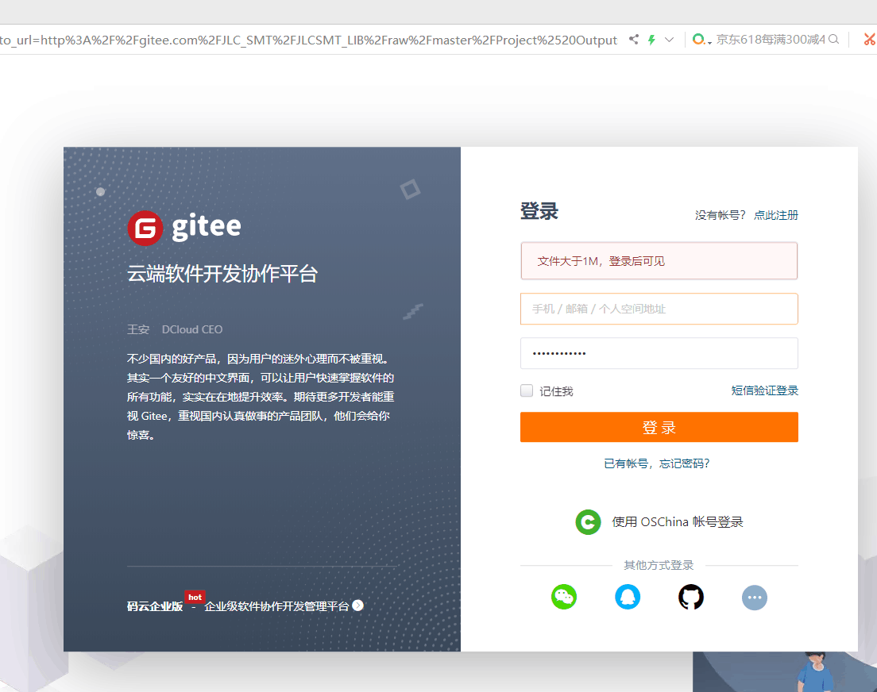**

**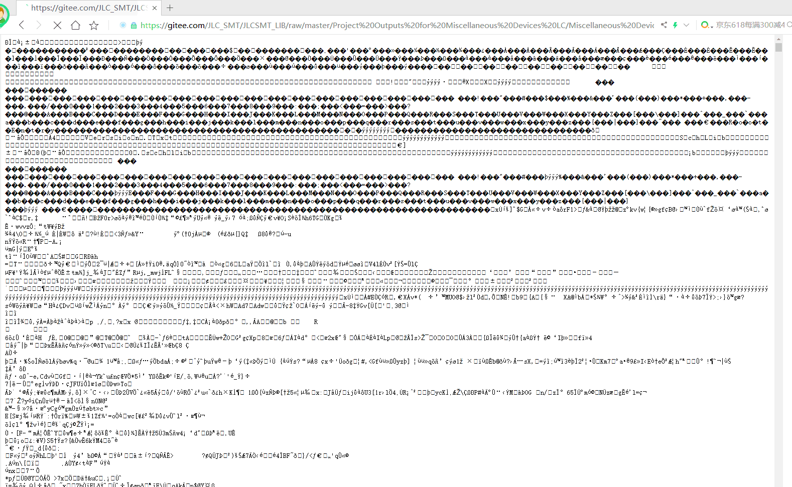**

在gitee.com中直接进行嘉立创搜索

****

可以在下图进行查看

**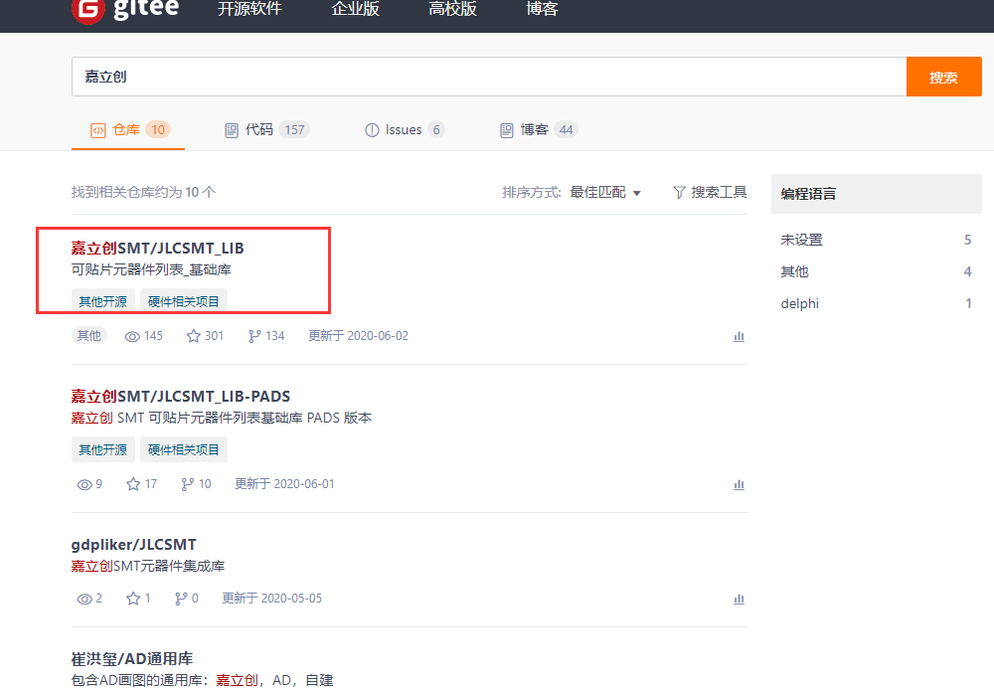**

**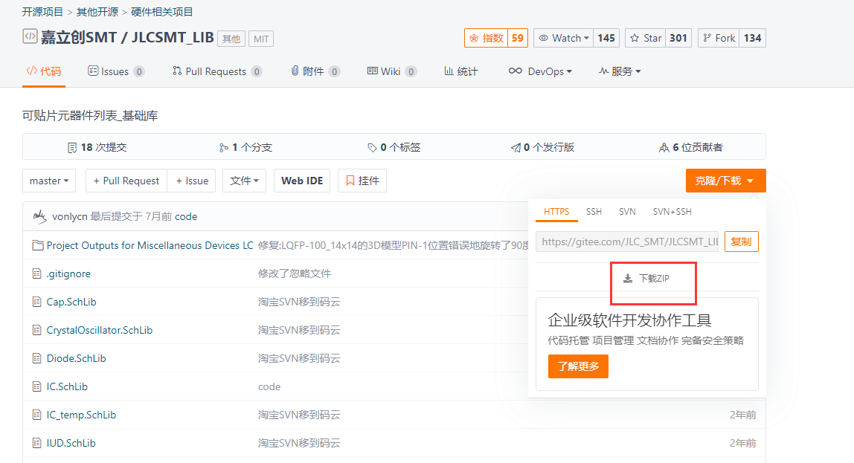**

## 绘制原理图

### 1、新建项目

1.1、新建工程

通过【file】->【new】->【project】步骤，会打开一下界面，进行工程新建

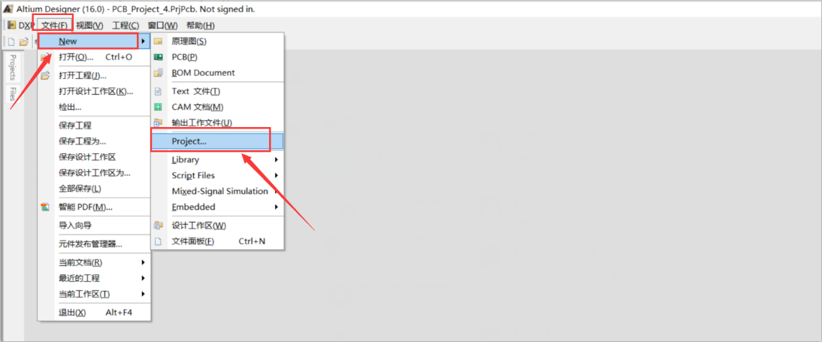

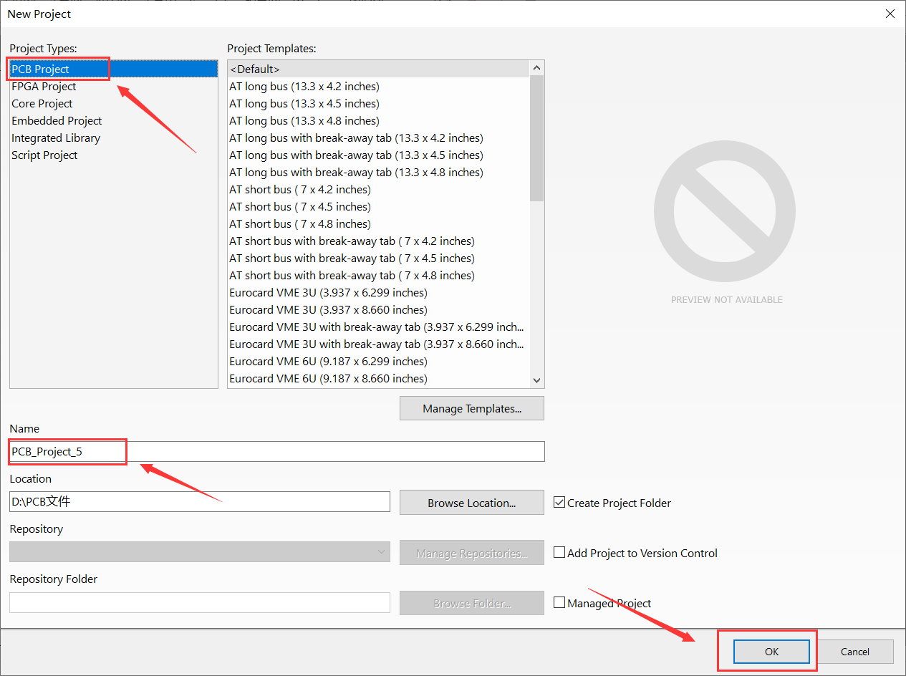

### 2、加载元器件库

库可以在嘉下创中下载（上面已讲述）

进行添加元器件库（原理图库）

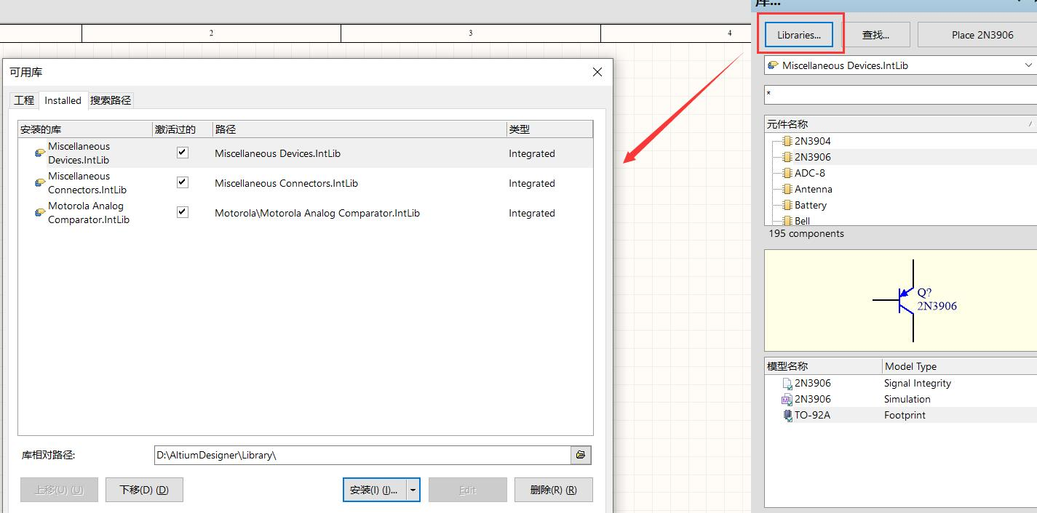

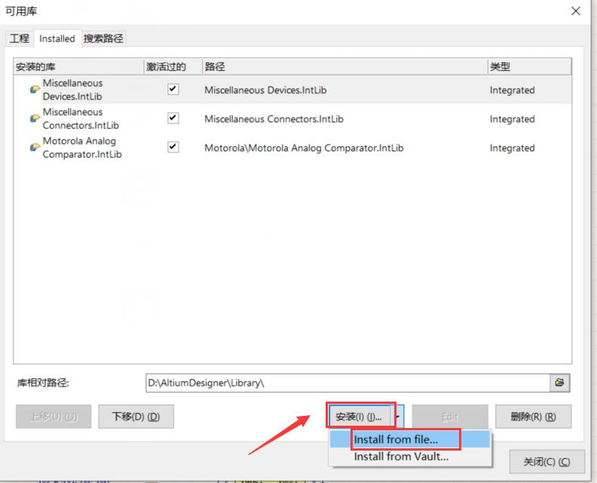

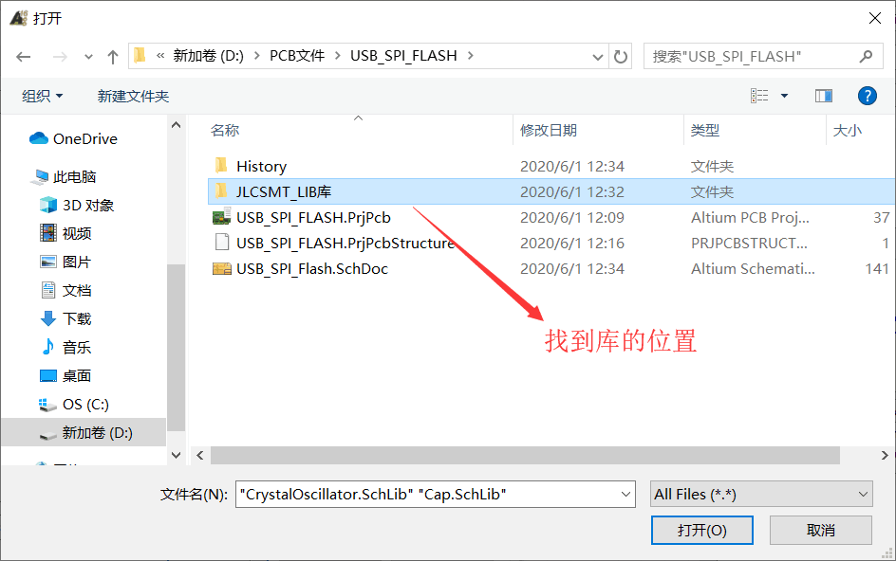

最后添加的库如下图所示

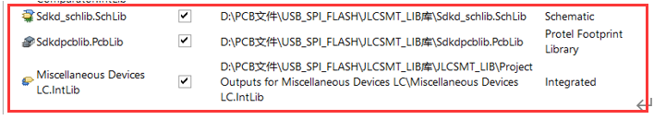

**下面五种，可以暂时不在软件中安装，上面中的集成库已大部分包含了**

**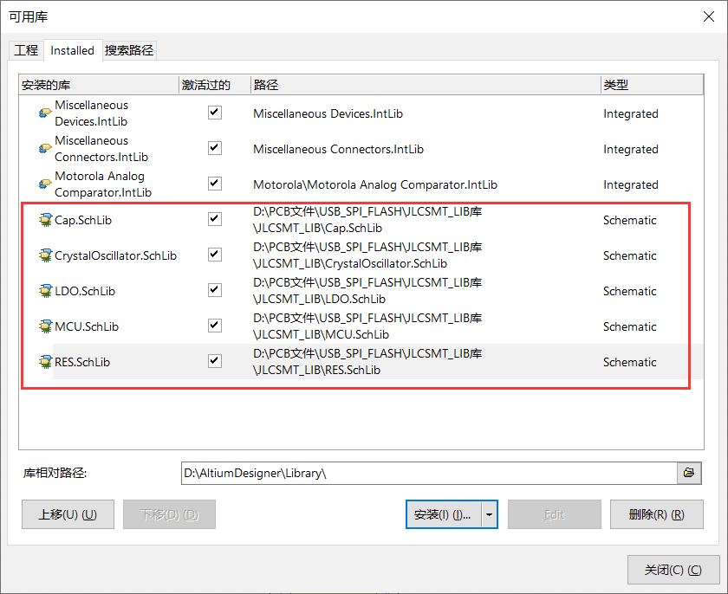**

### 3、原理图的绘制

**绘制原理图**

新建原理图的步骤：【file】->【new】->【schematic】，或者在项目右键进行添加

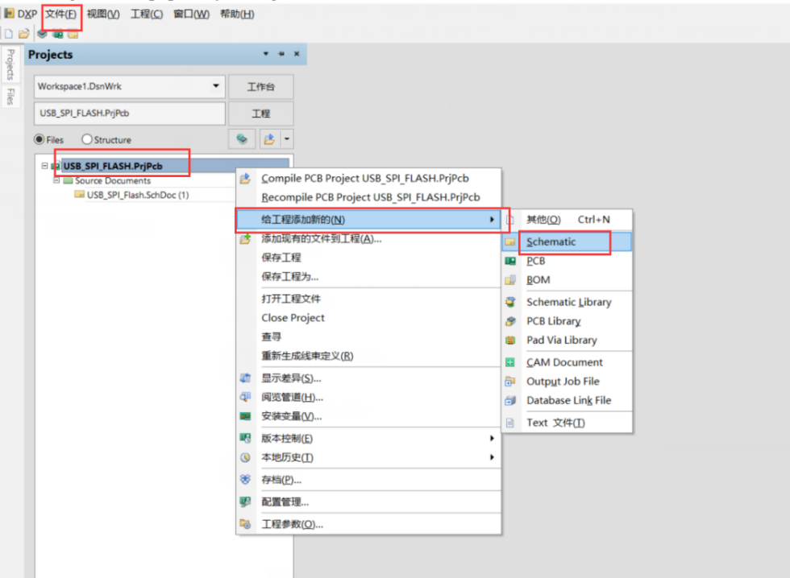

绘制原理图，并将元件进行重新编号

根据下图进行设计原理图

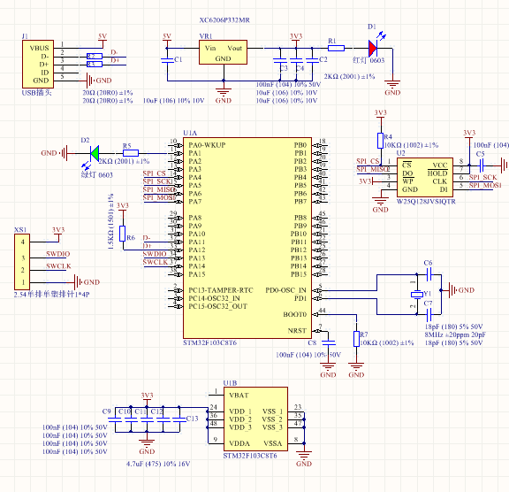

**基于STM32的U盘系统原理图**

**原理图布局**

在已经创建好的原理图上进行原理图元件放置,放置位置合适即可，方便下面的原理图连线。从相应的元件库中调用元件将其放置在图纸上，并修改属性，用移动、旋转等操作对元件进行布局。

原理图连线

布局之后，我们开始连线，如图所示

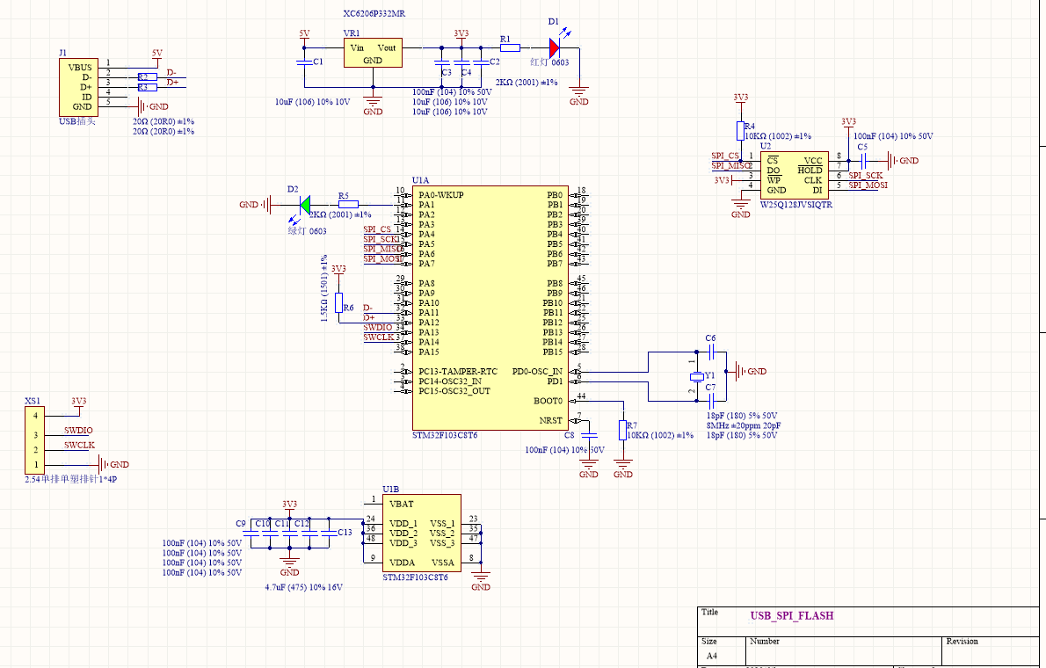

**也可以通过已经做好的原理图，进行添加**

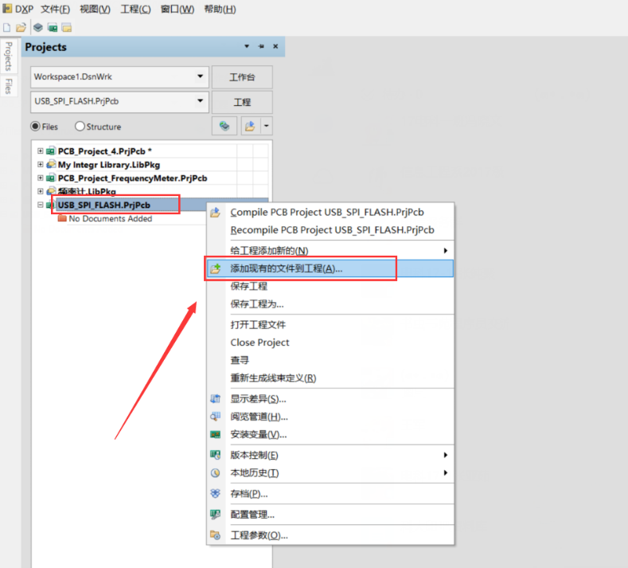

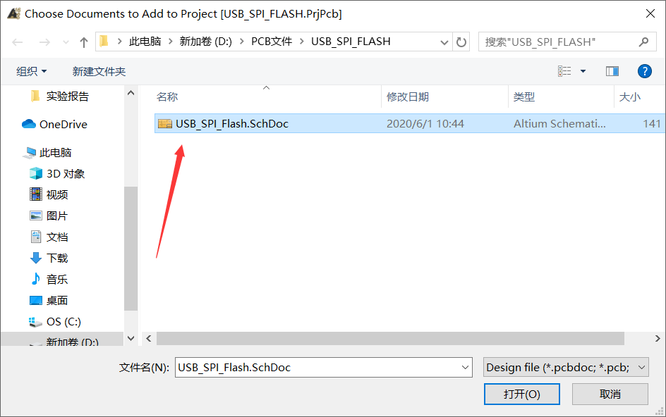

**效果图如下**

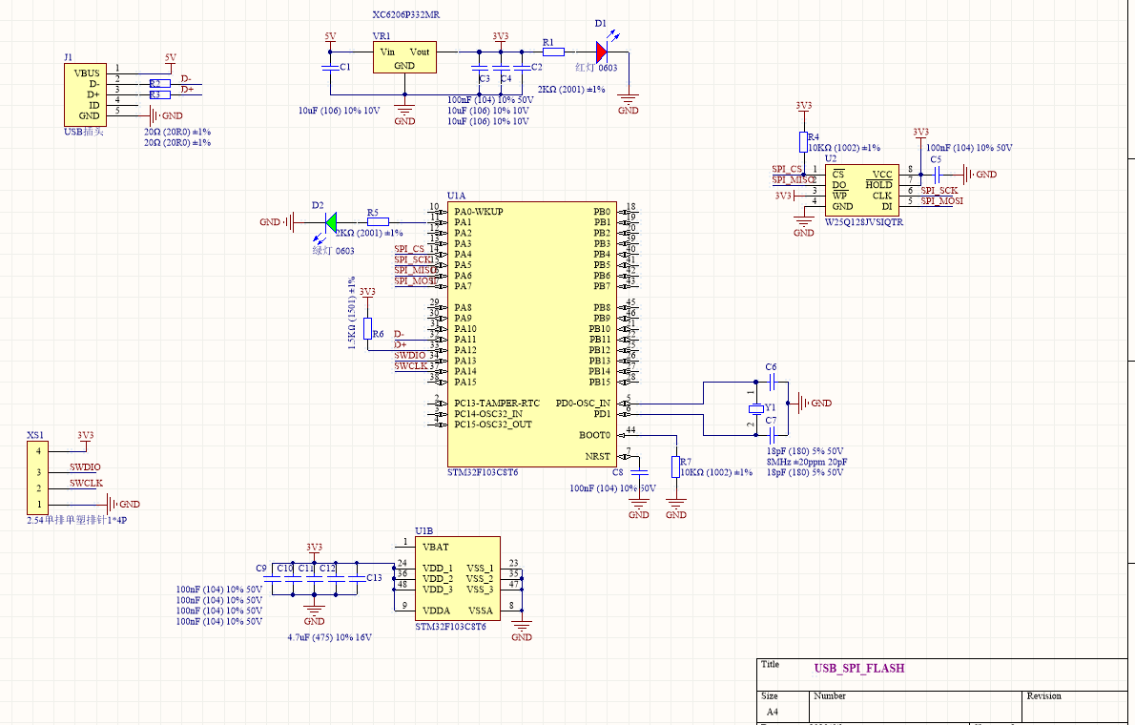

### 4、编译检查

原理图绘制完成后，需要首先进行编译检查

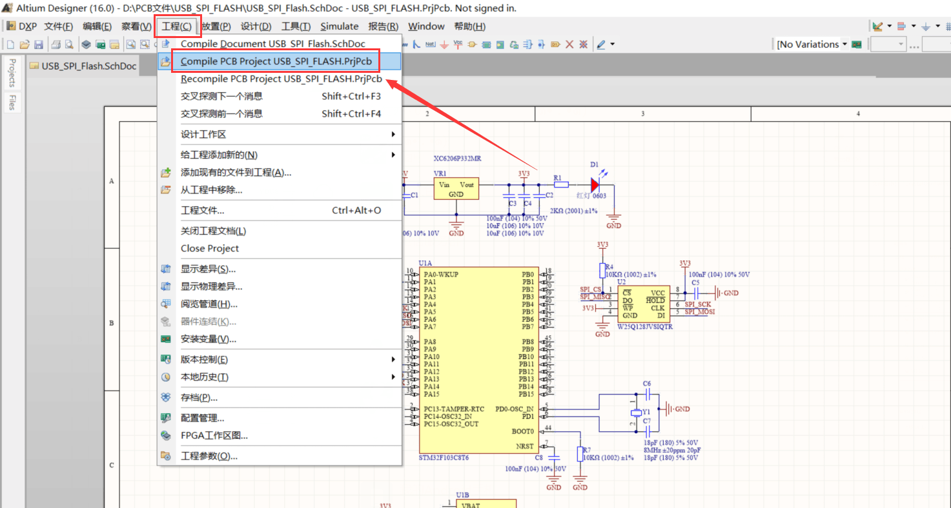

编译完成后，软件会在message界面给出很多错误和警告信息（如果有问题的话）。下面就需要针对这些错误信息对原理图进行修改

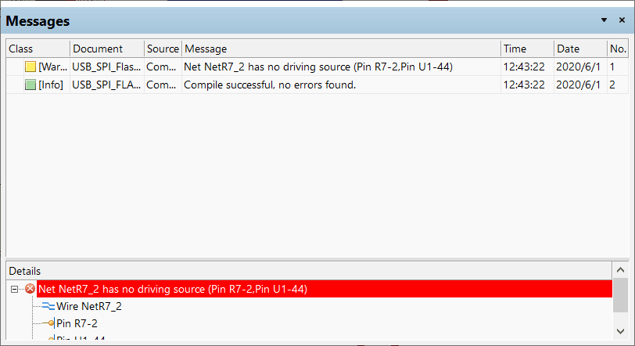

大部分警告信息是因为没有驱动源或者原件没有对齐网格导致的，对原理图功能没有影响，所以这些警告可以忽略

## 绘制PCB

### 1、新建PCB文件

首先在本工程目录下创建新的PCB文件

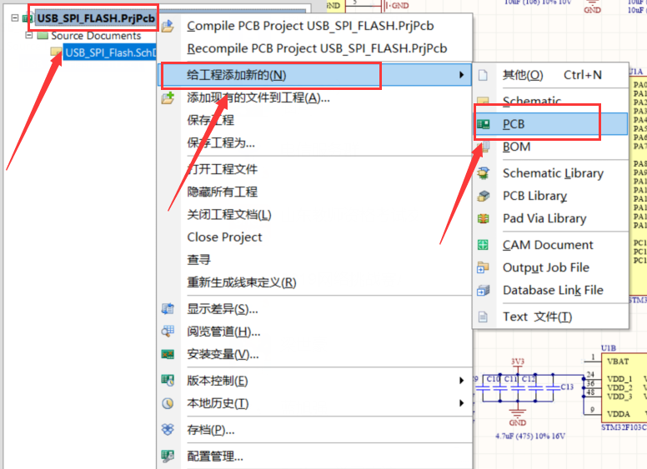

### 2、绘制PCB的准备

绘制原理图前，需要查看当前的封装是否合适。在**原理图编辑界面**查看工具菜单下的**封装管理界面**。

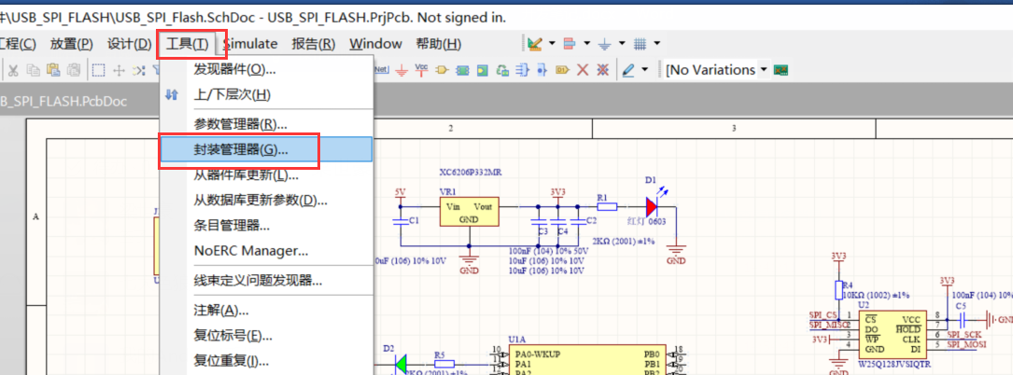

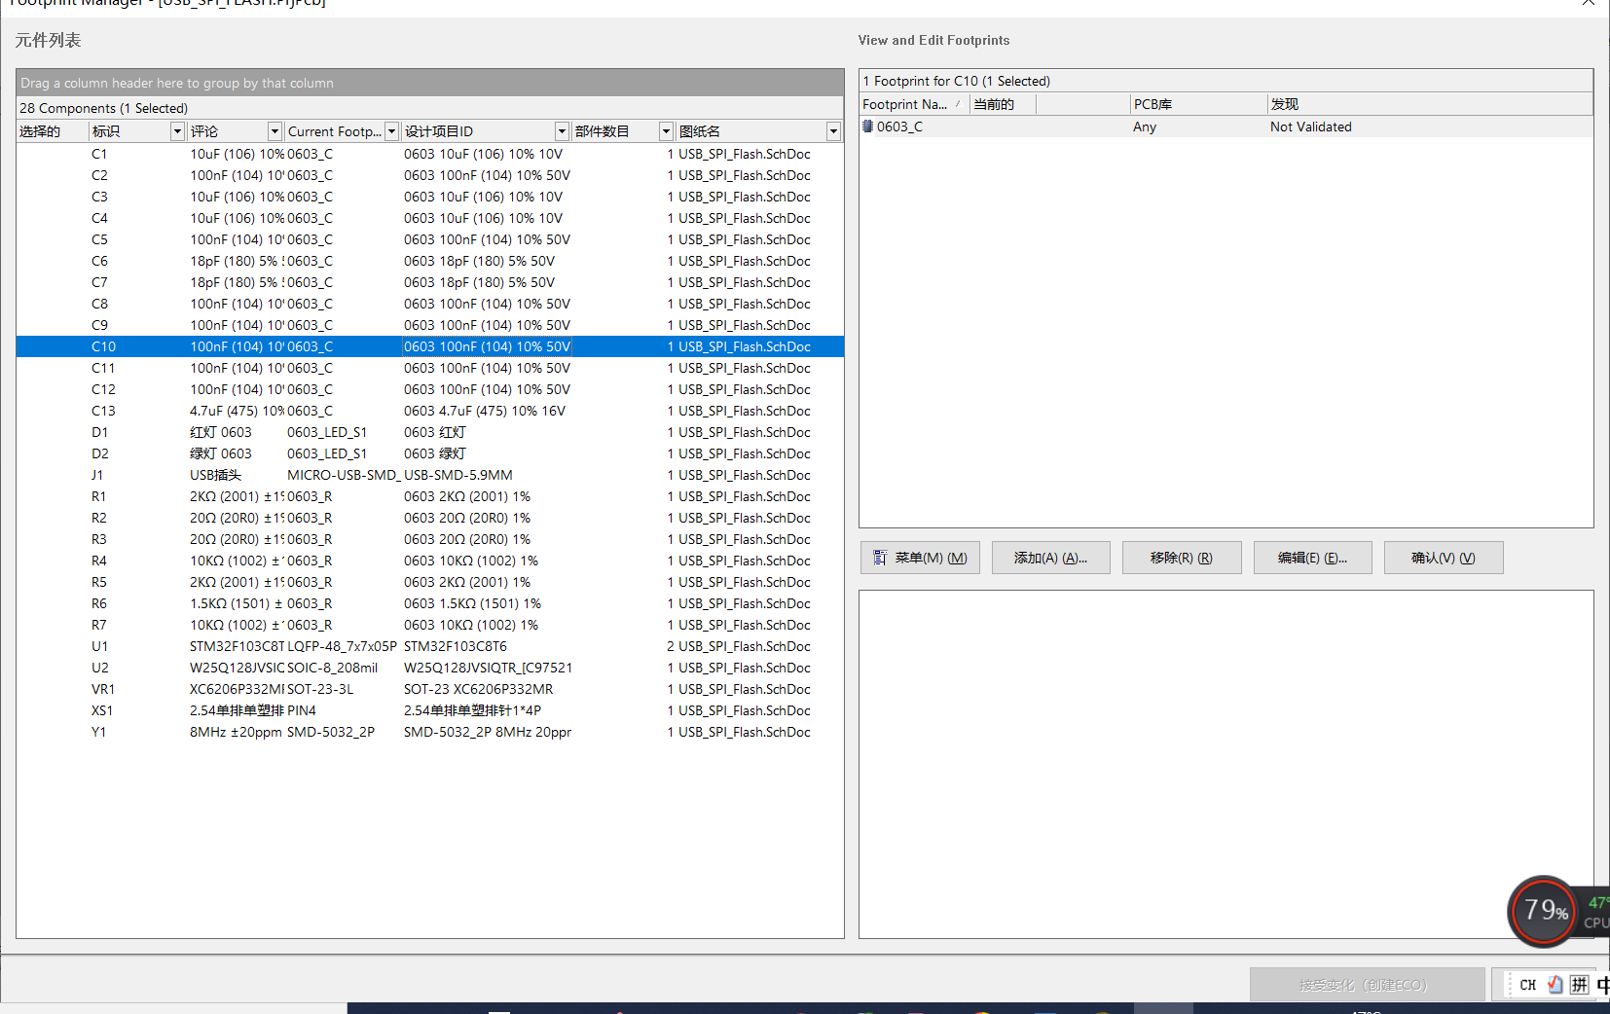

### 3、导入PCB（导入网络表）

将原理图元件更新到PCB

**注：在原理图下的设计菜单处**

现在根据原理图将原件的封装导入PCB文件中。在原理图界面的**设计**菜单中，选择更新原理图至PCB文件

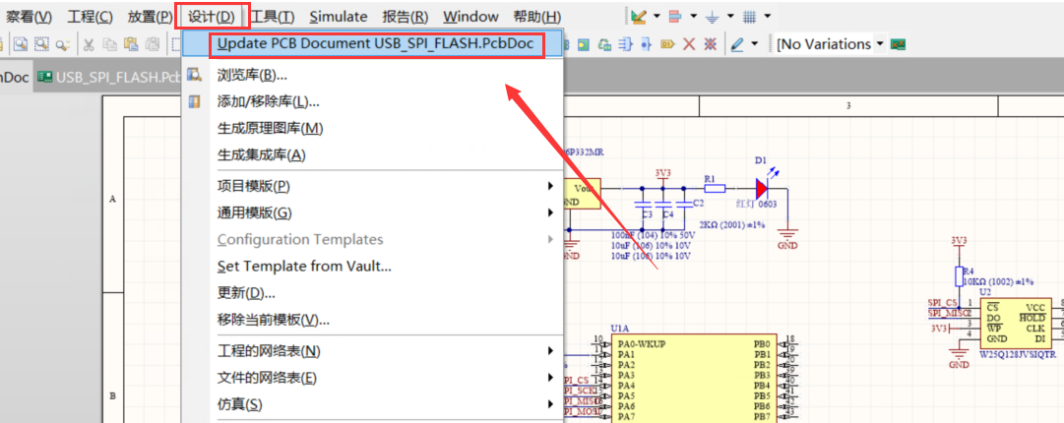

之后会弹出预更改窗口，点击**生效更改**以验证封装的正确性。之后点击**执行更改**，将封装导入PCB文件中

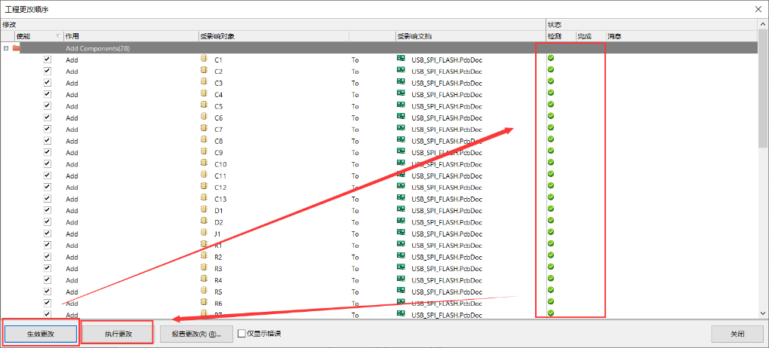

元件的封装就可以自动导入到PCB文件中，如下图

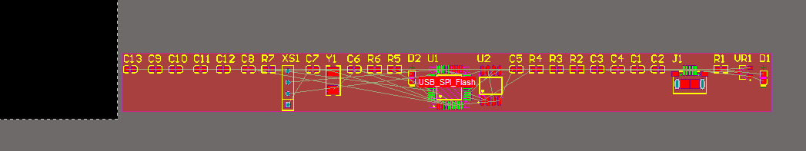

### 4、设置规则

PCB绘制过程最重要的就是规则的制定，下面需要进行PCB布线规则的改写。在PCB绘制界面打开规则设置。

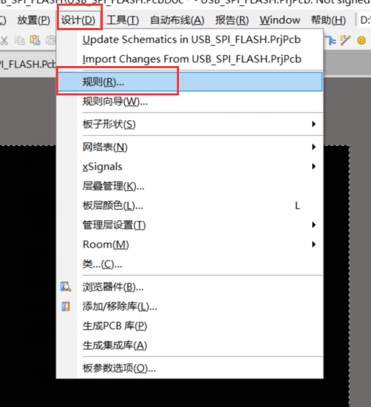

#### 4.1、电器规则

电器规则包括安全距离、短路规则、未布线网络、未连接的引脚等规则。首先设置安全距离，将安全距离设置为7mil。任何网络线之间都不能小于7mil的安全距离，否则就会报错。

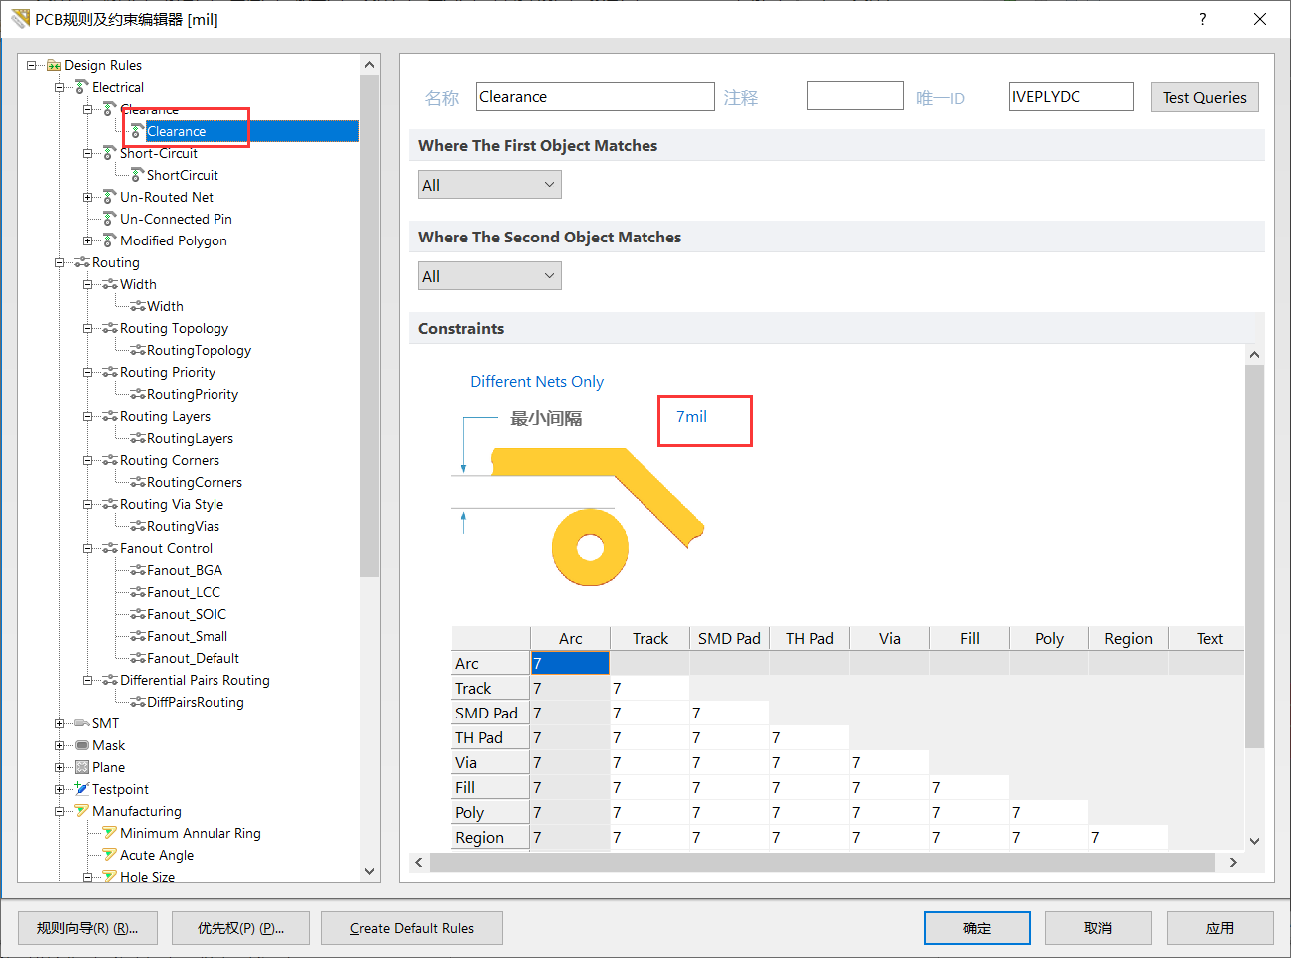

其他规则设置为：不允许短路、不检查未连接网络，默认即可。

#### 4.2、布线规则

布线规则包括走线宽度、布线拓扑、布线优先级、布线工作层、布线拐角模式、布线过孔类型、布线扇形控制、差分线设计，下面逐步进行设置。

修改DRC布线规则，线宽最小设置为10mil

过孔设置为 0.4mil,外0.6mil

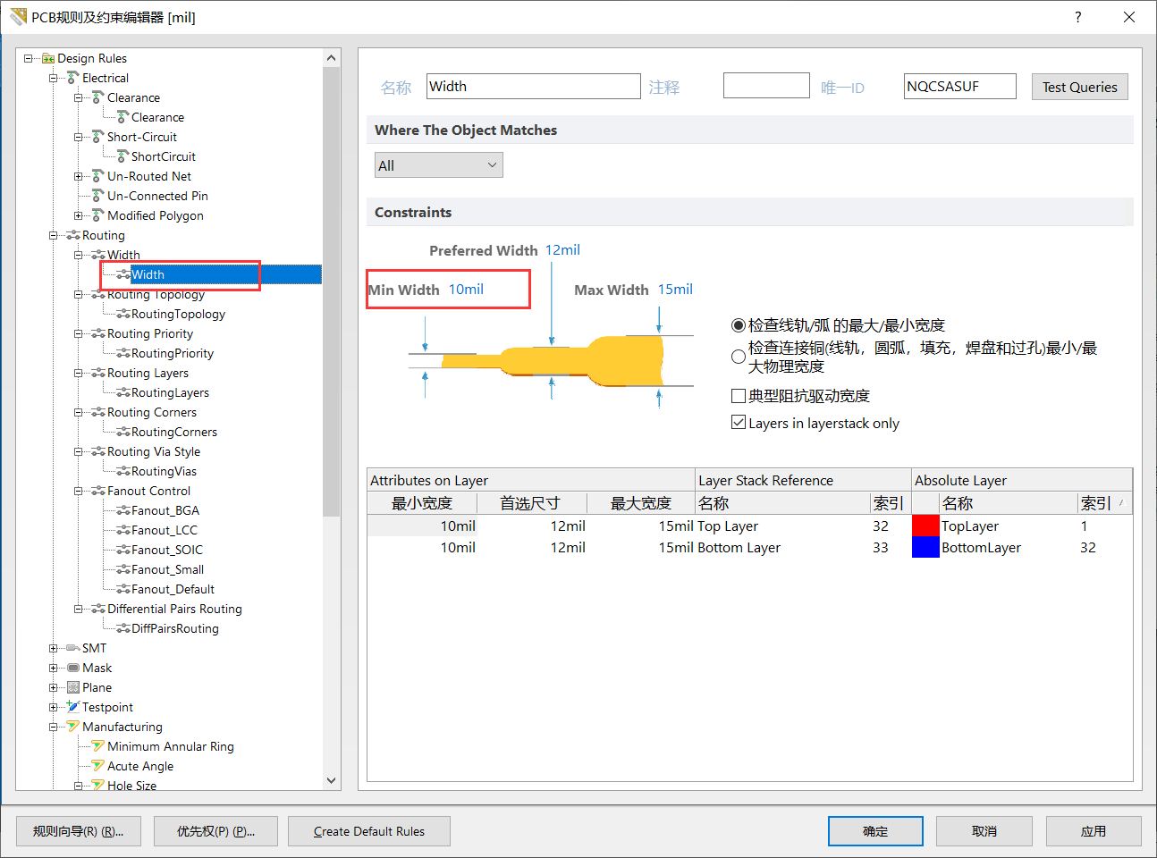

### 5、规划轮廓

规则设置好了之后，需要首先设计PCB的整体轮廓。

首先将PCB的规格单位设置为公制单位，重新设置PCB的原点，在PCB中放置原点，然后在机械层画一个49\*49mil**左右**的矩形（正方形）

绘制方法就是先随便画一条线段，然后设置线的起始位置和终止位置。四条线可以使用相似的方式画出来。作为PCB的外部轮廓。

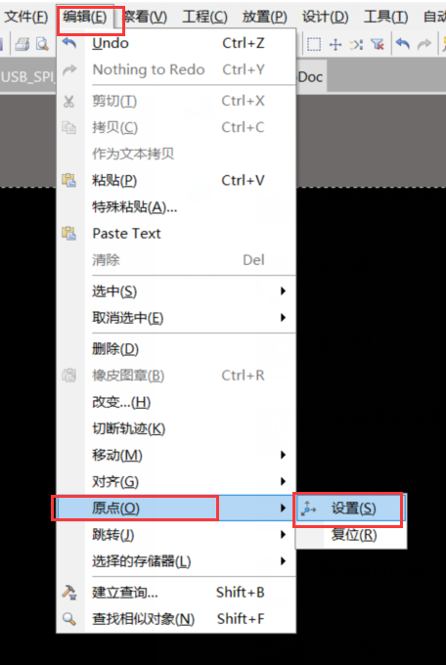

绘制边框完成后，选择一条线，按tab键，选中整个边框

在【设计】->【板子形状】->【按照选择对象定义】，即可以确定板框外形

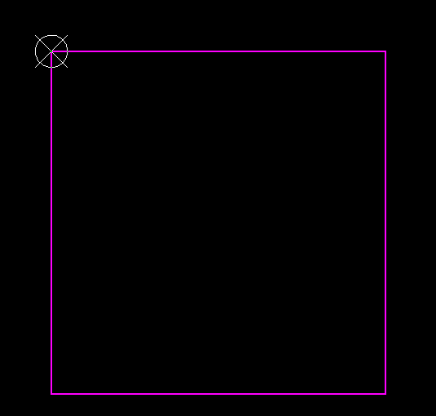

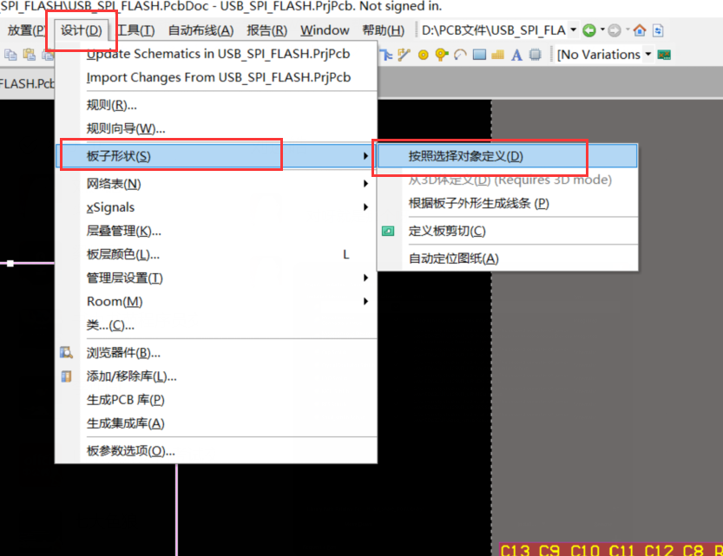

效果图如下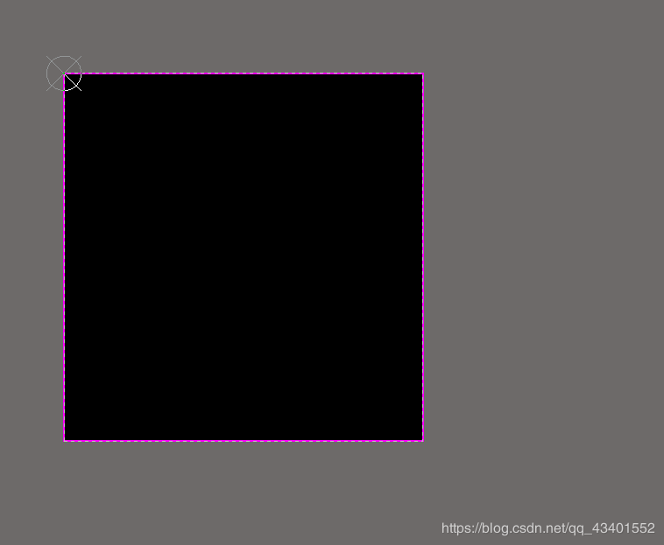

### 6、丝印设置

下面首先来调整一下丝印的大小和位置。查找所有丝印，调整他们的大小。

这样所有丝印的文字就已经被选中了，现在修改丝印文字大小为6mil×30mil

批量修改PCB字体方法:

批量修改PCB字体，选中字体，右键，选择查找相似对象，在弹出的界面中，点击【String Type】在右侧下拉箭头，选择【same】，然后点击确定

在弹出来的【Pcb Inspector】中修改高度与宽度，修改后任意点击对话框其他部分，然后关闭就会修改生效

对于PCB导入后，红色底层，可以进行删除

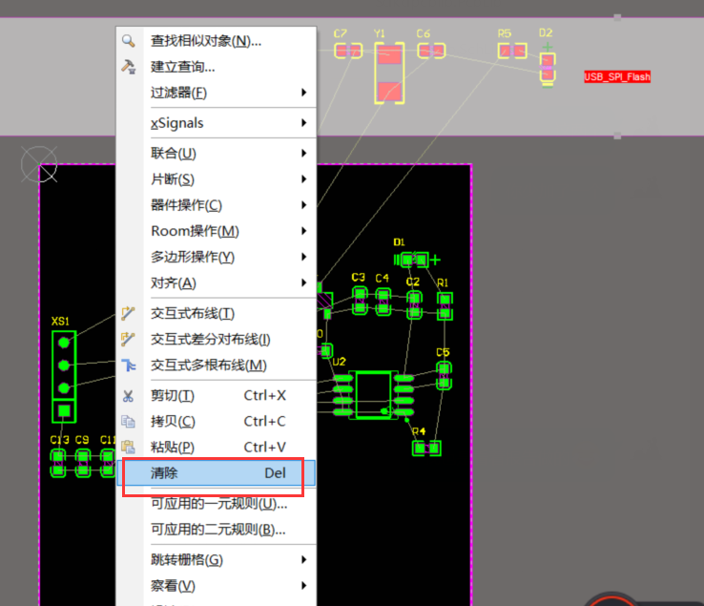

### 7、布局设置

在布局前，可以在【place】菜单中选择禁止布线，用于绘制进制布线层

**布局效果图如下**

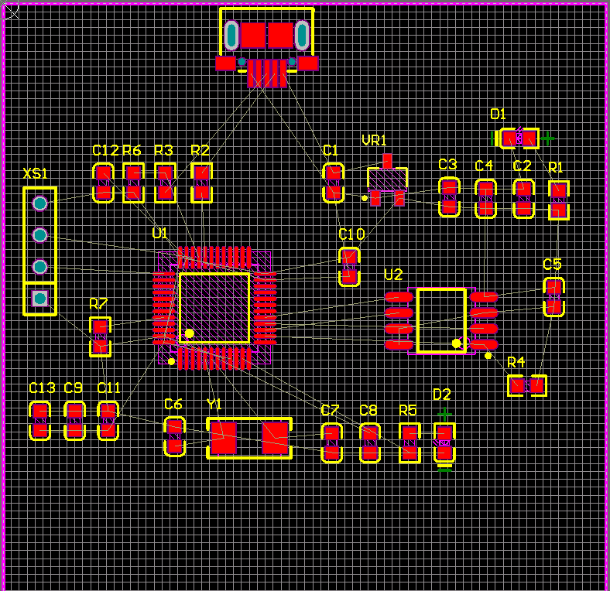

### 8、布线设置

布线规则：现在顶层进行布线，最好先从VCC或者GND开始，如果没有，可以从最大的导线网络图开始进行布线

对于因为导线或者元器件阻碍，可以在底层布线或者过孔后在底层布线

注：布线快捷键P+T

**布线效果图如下**

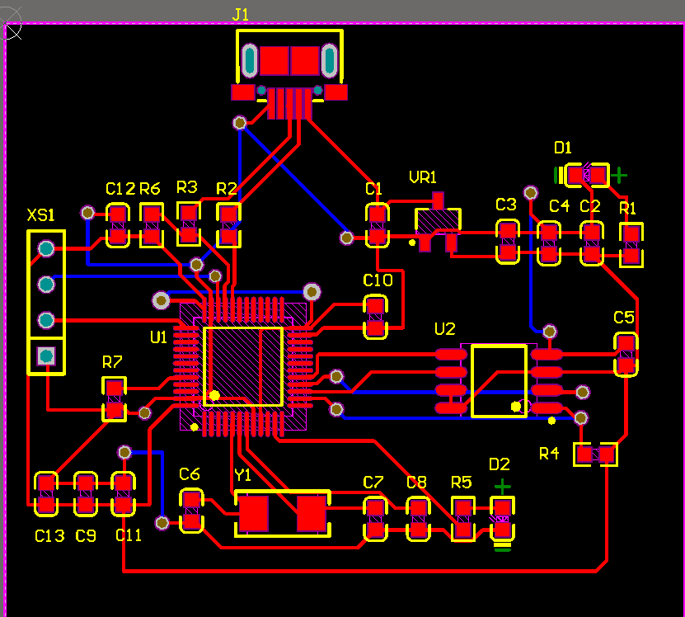

### 9、DRC第一次检查

PCB原件连接完成后，首先进行一次DRC检查

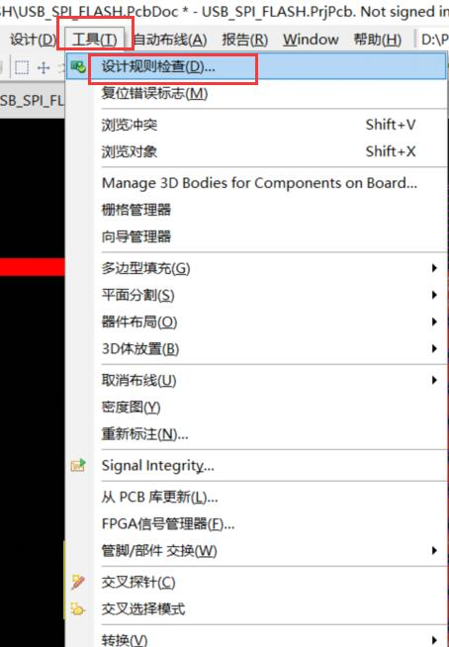

进行DRC检查时,在弹出的界面中，设置一下Manufacturting

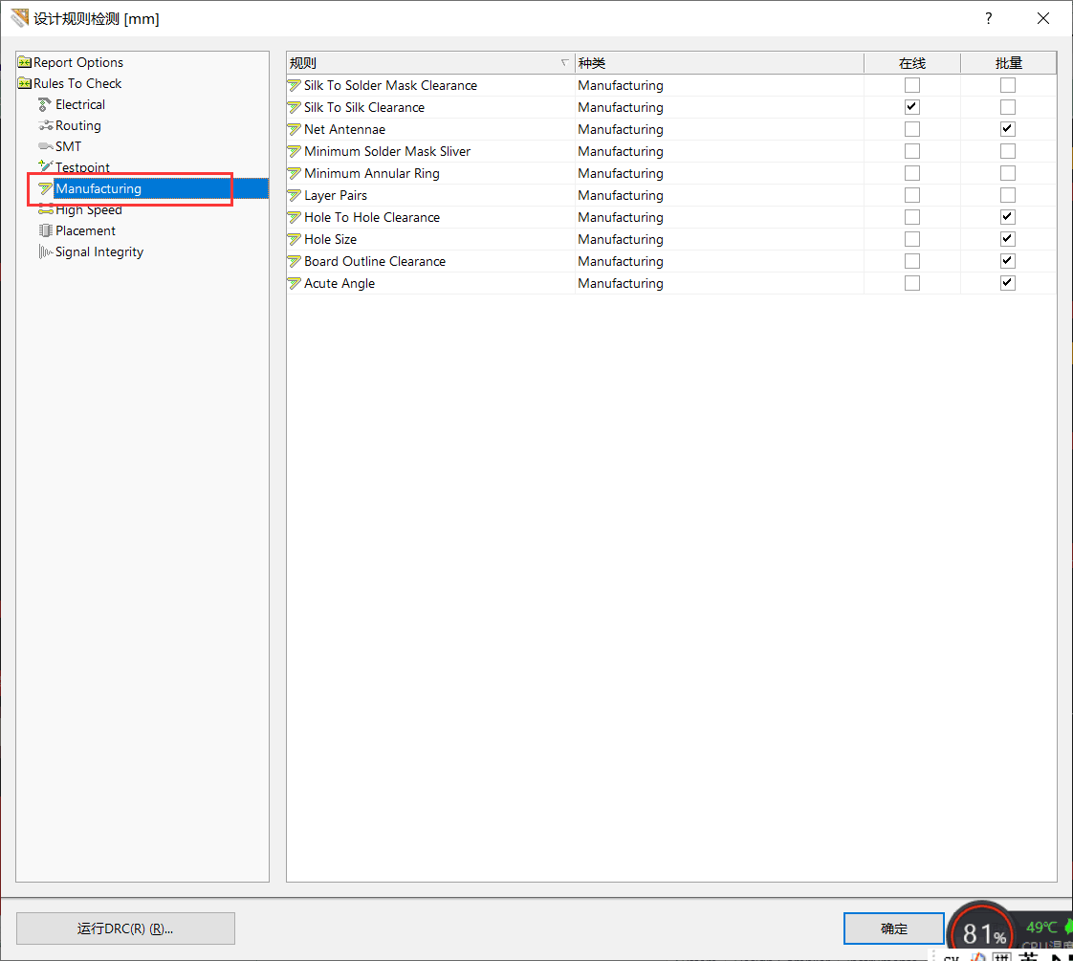

在点击左下方的运行DRC

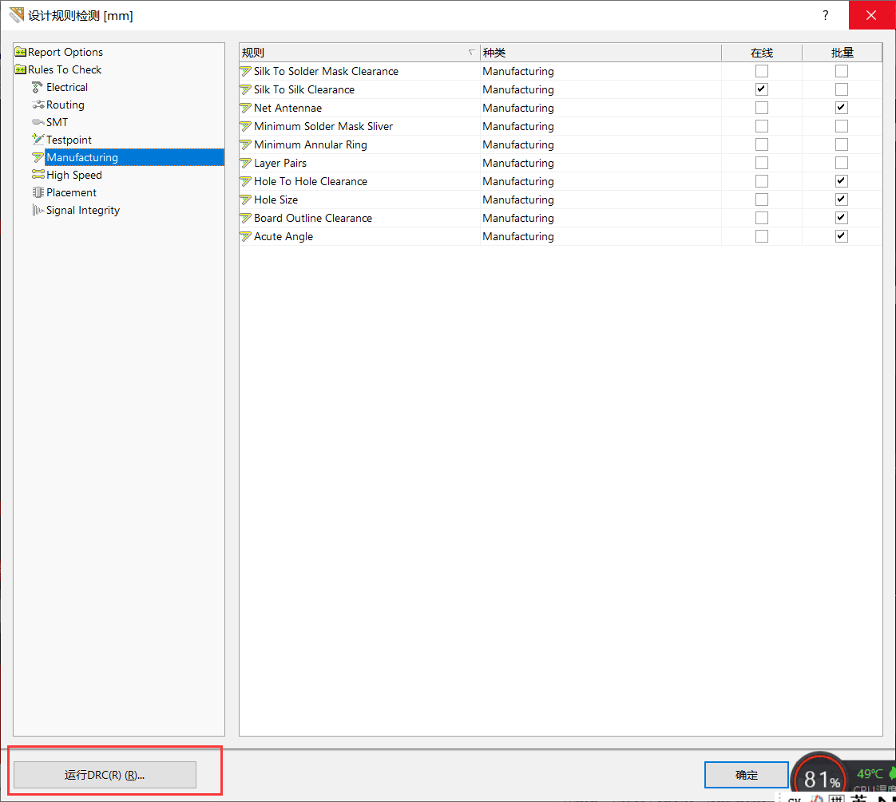

在出现的界面中，可以看到warning\error

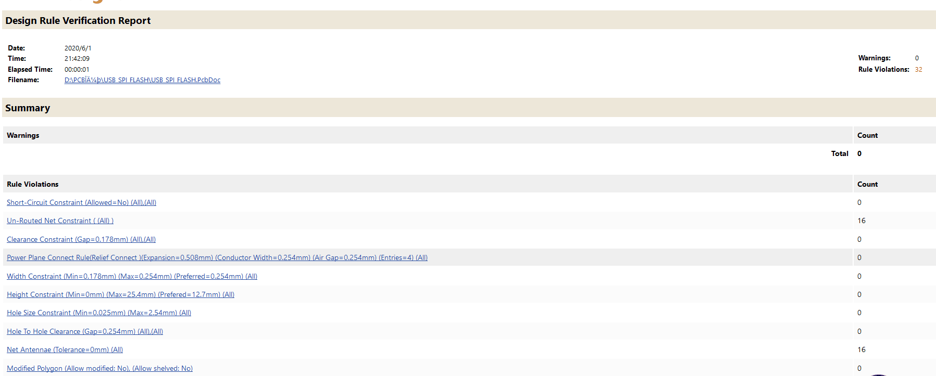

然后进行检查

注：问题一般都是一类的，解决完一种，可以减少很多错误问题

**问题1**

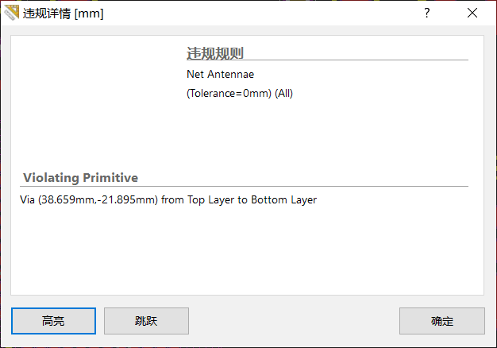

解决方法：第一个，由于过孔只在顶层连接，而底层并没有进行连接

**问题2**

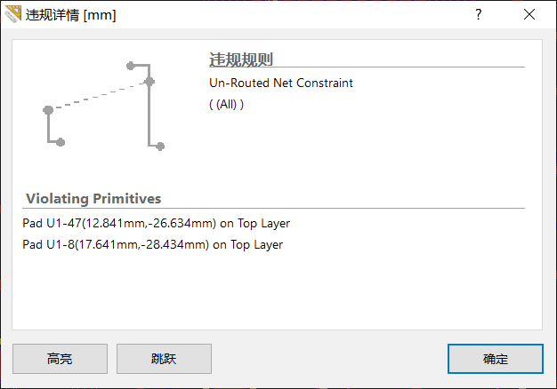

解决方法：表示有的线未连接完成，或者连接错误

问题解决后，在进行一次DRC

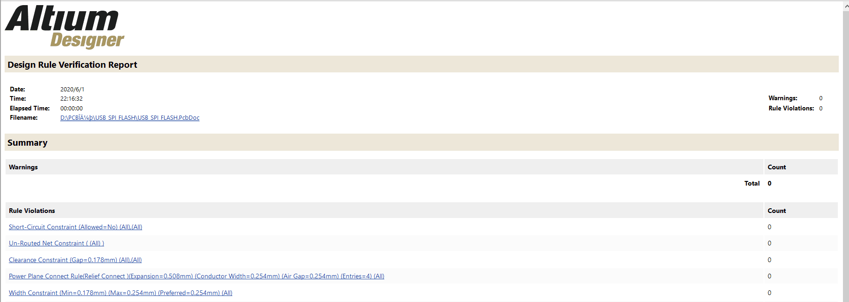

### 10、铺铜和补泪滴

为了减小PCB信号之间的干扰，更好地发挥PCB性能，需要给PCB进行覆铜处理。在铺铜之前，先进行一个补泪滴操作，目的是使焊盘和信号线之间能够更好地连接。

打开泪滴菜单

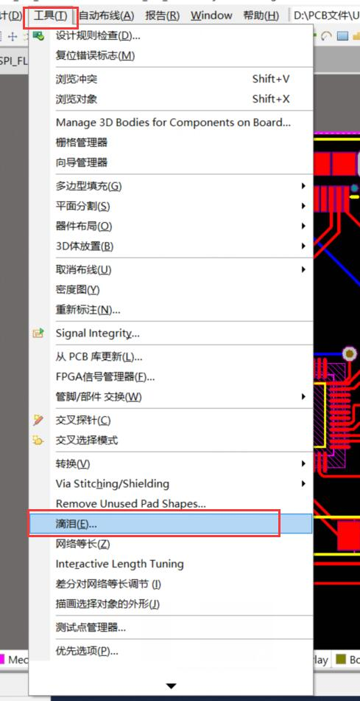

注意：补泪滴一般选用默认选项即可

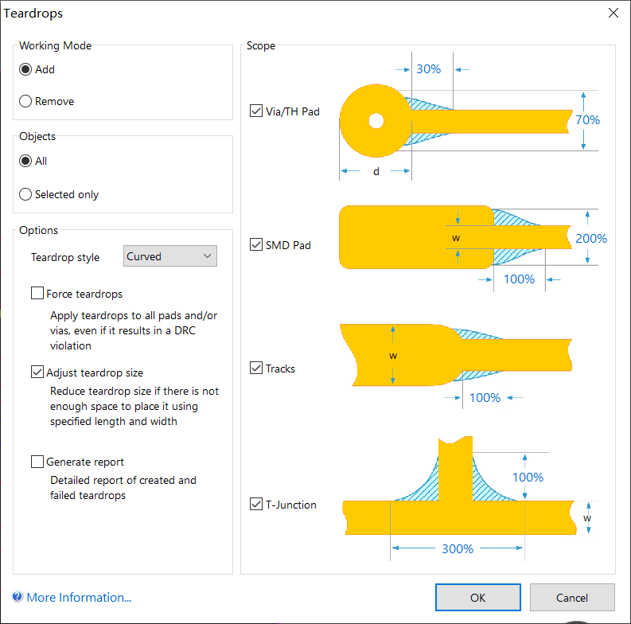

选择默认的选项即可。补泪滴完成后，界面会自动生成泪滴的信息报表。

补泪滴结束后，进行覆铜操作。

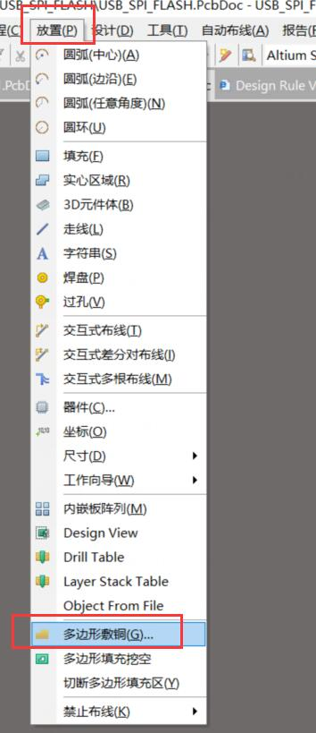

打开覆铜界面

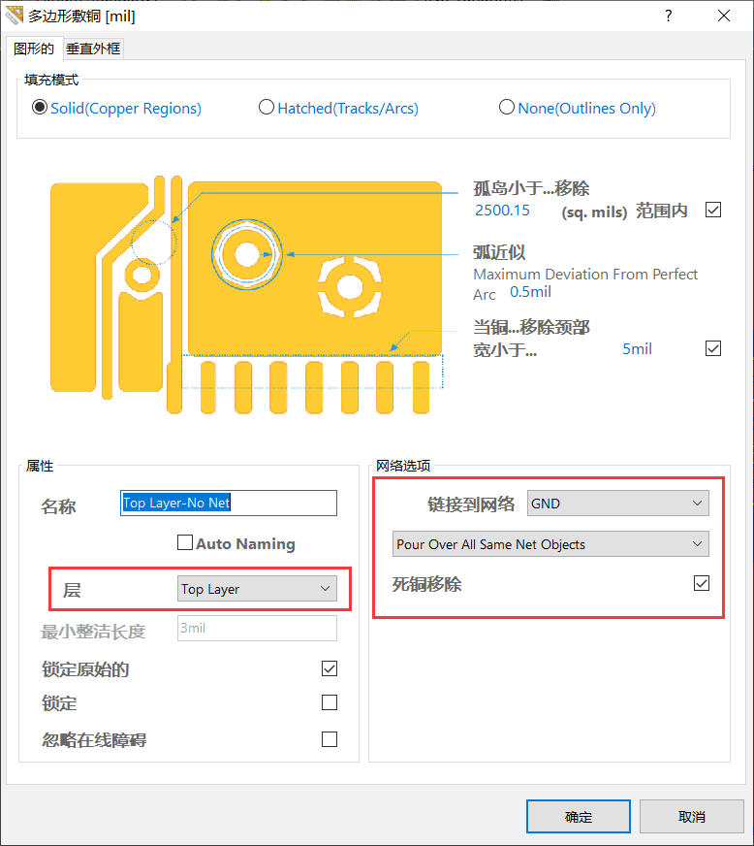

选择在底层覆铜，连接到GND网络，同时去除死铜。

接下来就是选择覆铜区域，直接选择整块版就可以了。本次实验对两面进行覆铜。

覆铜结束后的效果如下图所示：

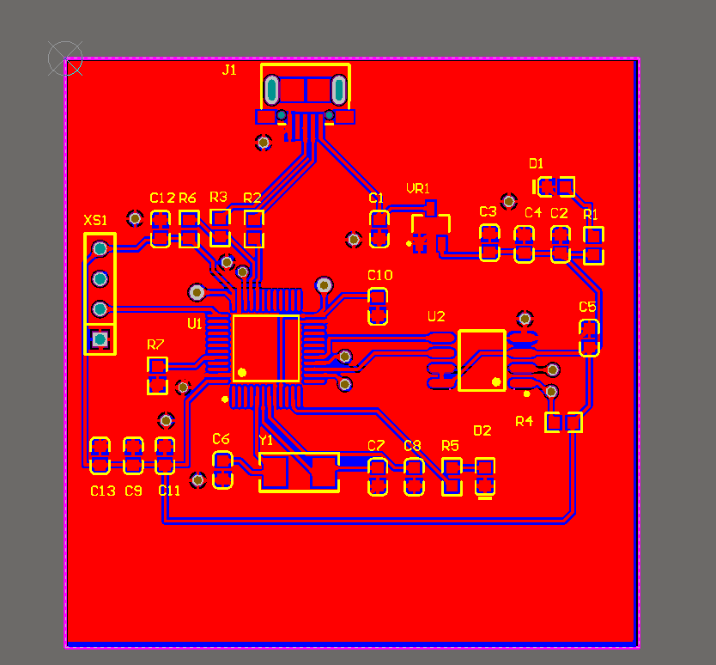

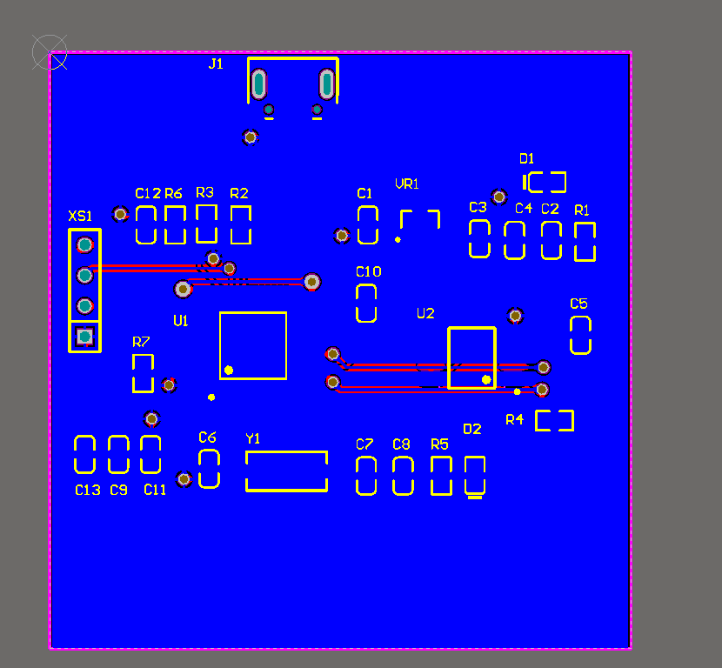

保险起见，需要再次进行一次DRC检查，确保PCB覆铜之后没有问题。我进行DRC检查后没有问题。

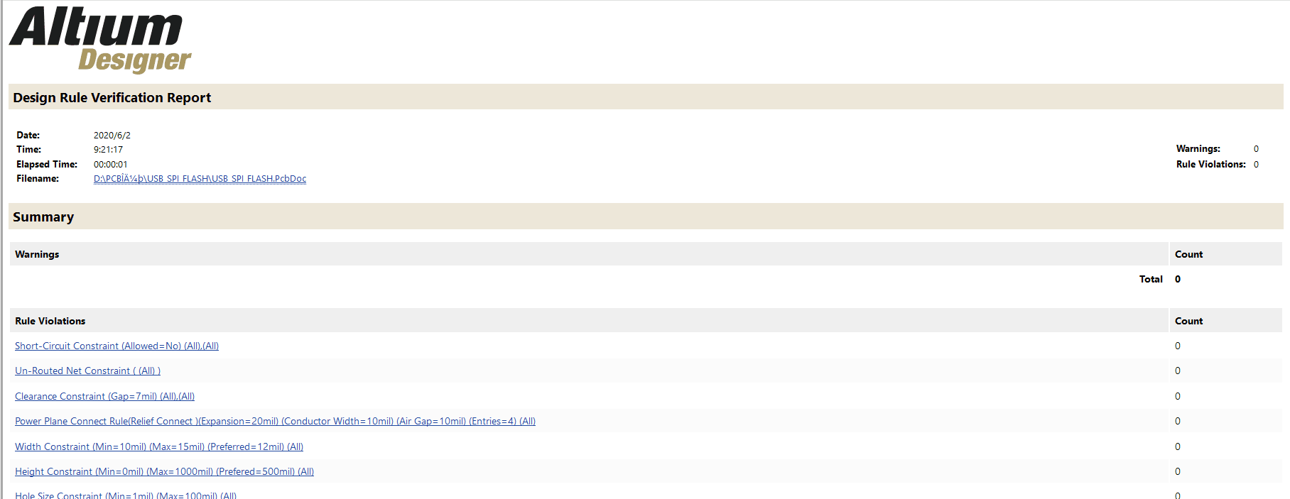

PCB文件3D效果图

移动方法：按住shift键，再按住鼠标右键移动鼠标

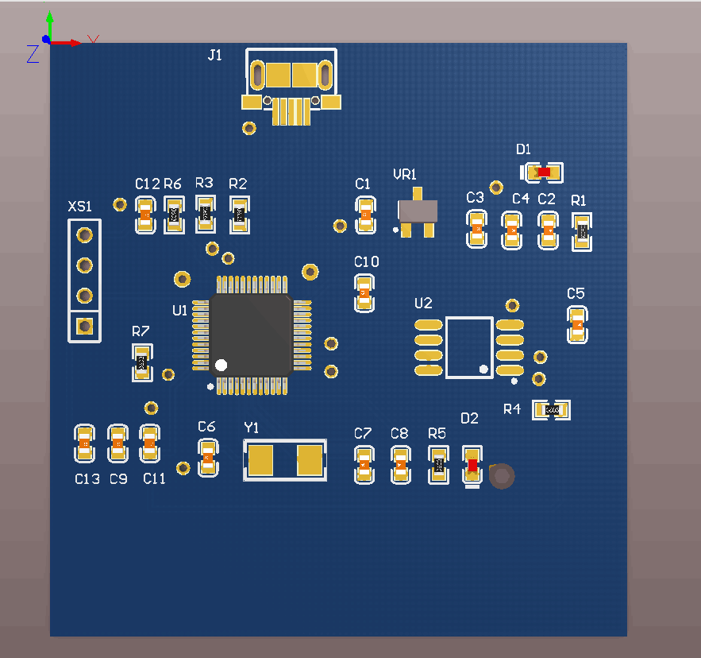

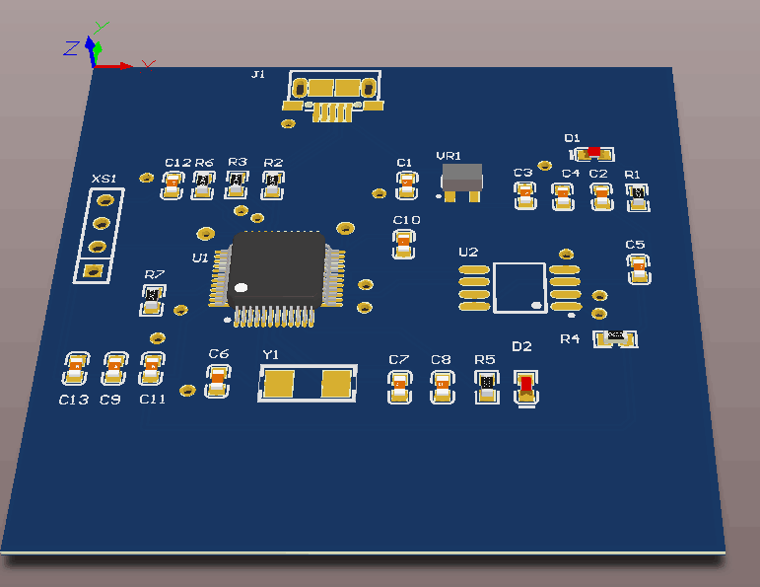

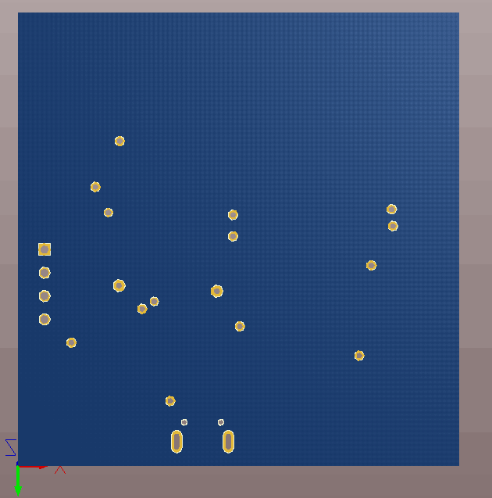

### 11、后期处理-添加丝印

**添加丝印作用**

增加标识性丝印，放置信息标注

在PCB上添加丝印可以帮助我们了解该PCB的功能、设计时间等信息。首先找到一块合适的位置，添加一些字符串表明该PCB的功能信息以及制作信息。我在PCB的左下角添加了PCB名称。

比如：产品名称，版本号等。此处要求写你们的班级、学号、姓名

**添加丝印步骤：**

在执行菜单命令place->string,在出来的string界面中的text中标写标注信息。

注：在丝印层上写字（Top OVerlayer或者Buttom Overlayer）

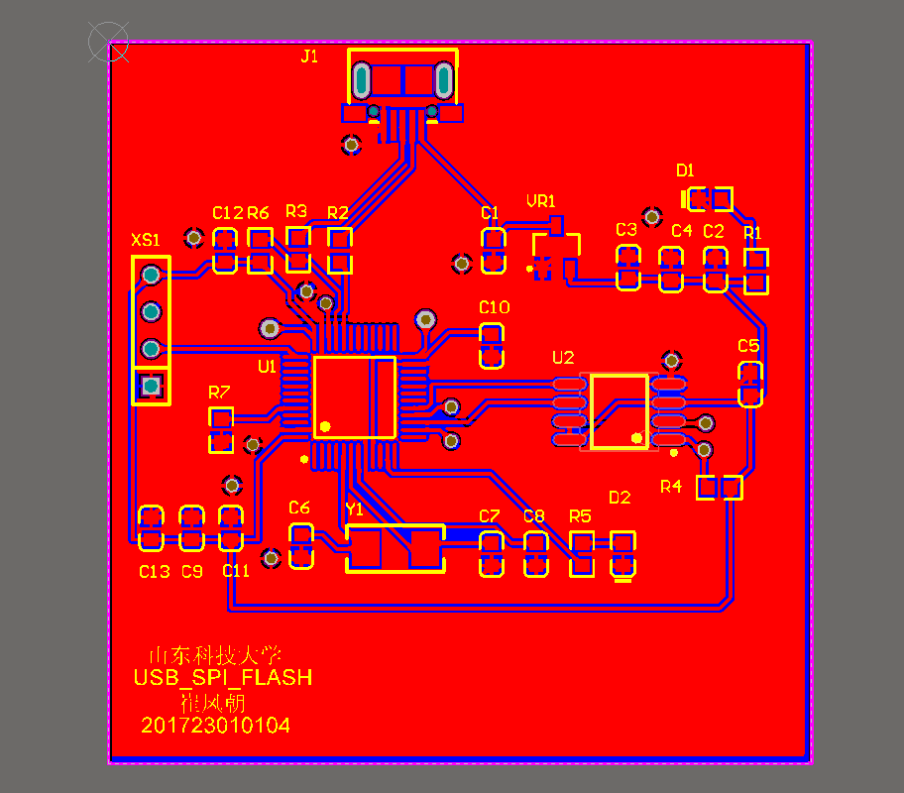

### 12、删除keep out 层

Keep out层 用来约束线，有时候板厂会误认为keep out层为机械层，所以删除。

先找到keepout层，再按Shift+s，（再英文输入法下）这是只显示本层的pcb,在重新按一下，就会恢复

### 13、再次DRC检查

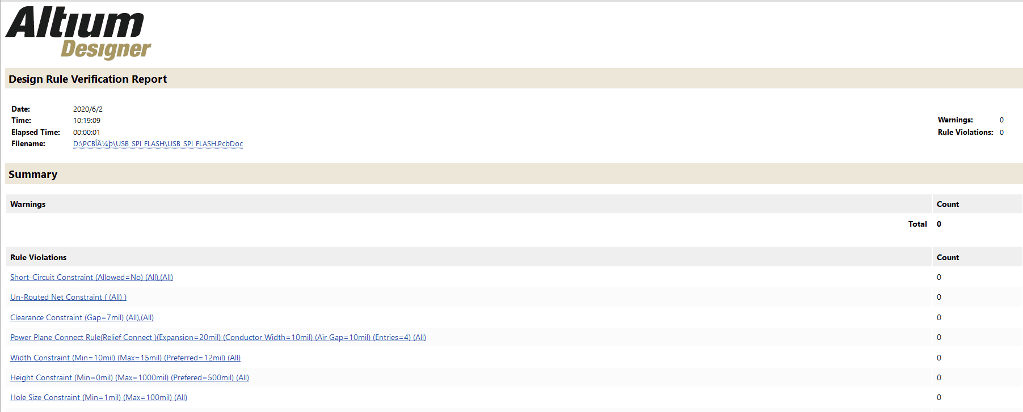

## PCB投板

1. 将要投板的PCB打包为RAR文件

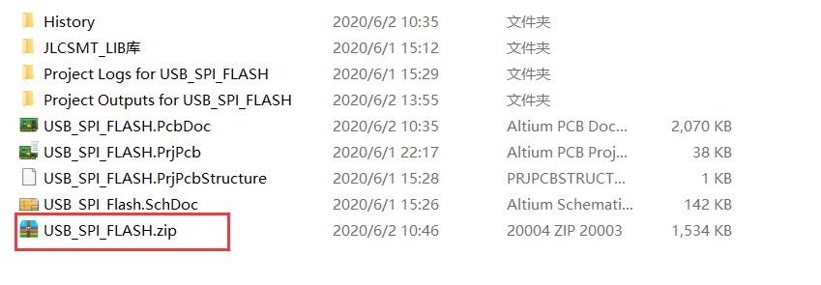

**压缩PCB文件为RAR文件**

2.打开嘉立创下单助手，并点击在线下单计价

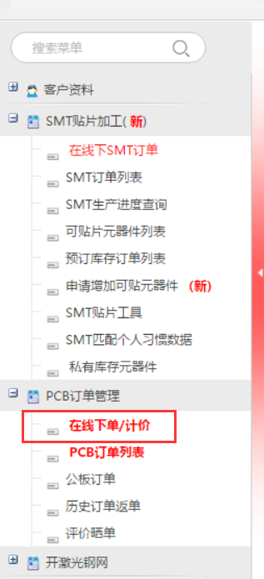

**进入嘉立创下单小助手**

3.选择在线下单，上传PCB

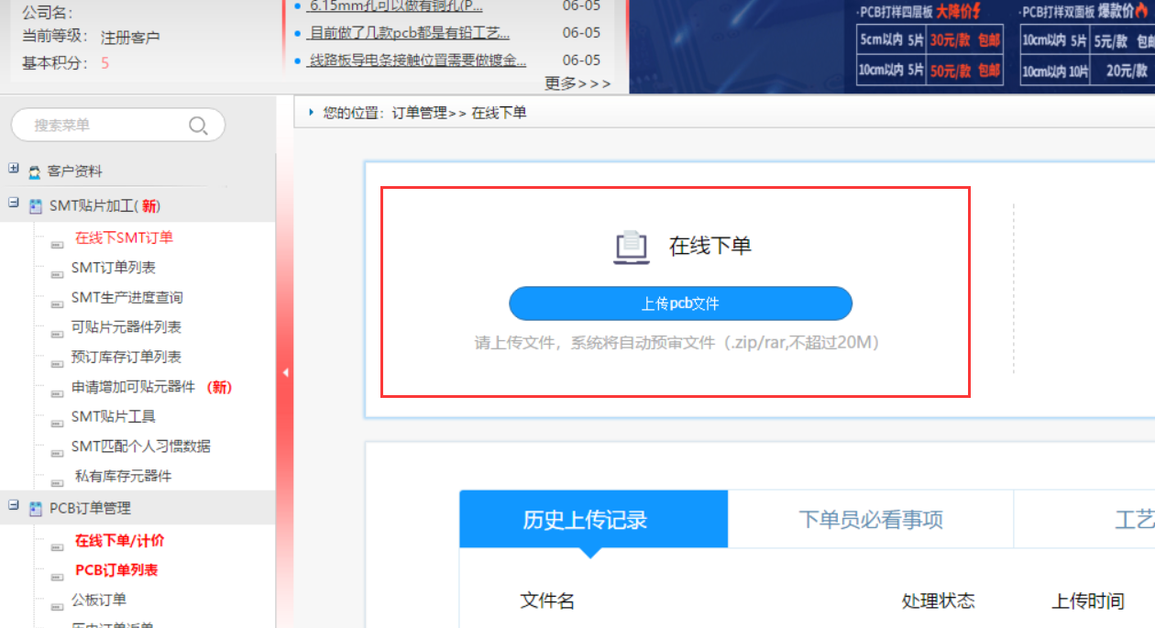

**进入在线下单界面**

4.点击上传文件，并将打包的RAR文件上传

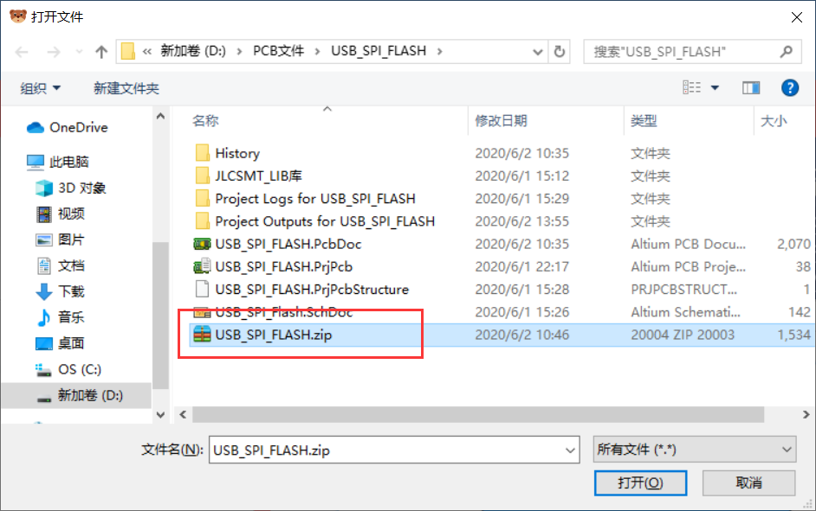

**上传文件**

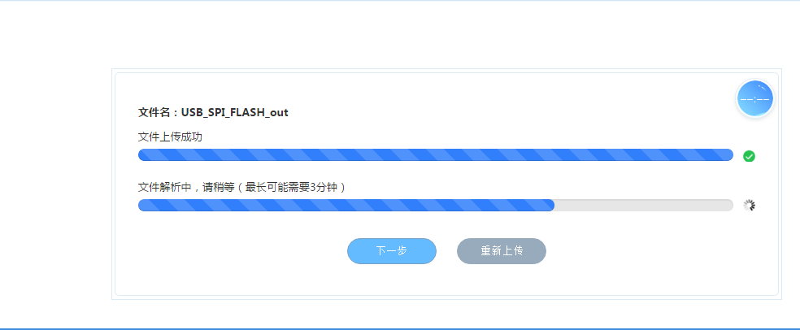

**上传完毕后系统的解析过程**

解析完毕后，获得板子的信息，进行详细查看

进行解析以及下单设置后，进行支付下单

最终完成板子

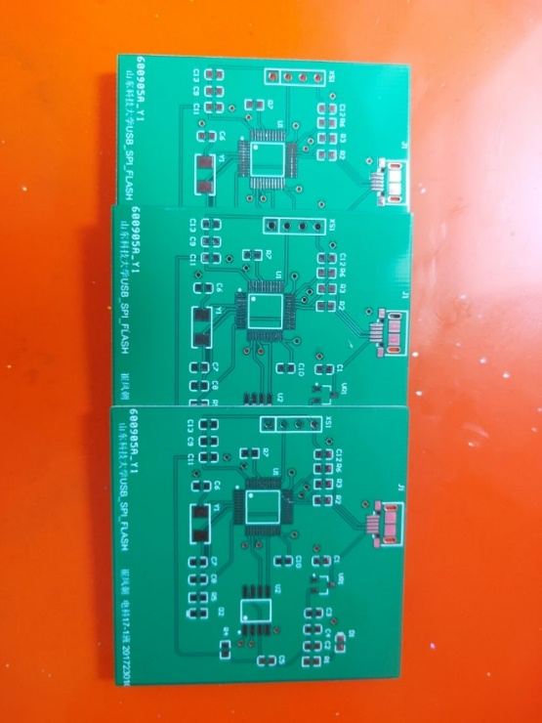

**最终完成的板子**

## 元件采购

等待发货的过程中，可以进行元件的采购。采购原件需要导出元件的BOM表，方便查看各个元件的详细信息。

首先打开bom表生成菜单

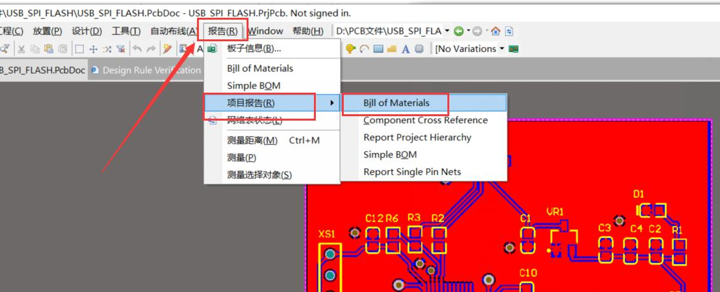

点击导出即可生成需要的BOM表。导出的BOM表是一个excel文件，下面打开该文件查看

**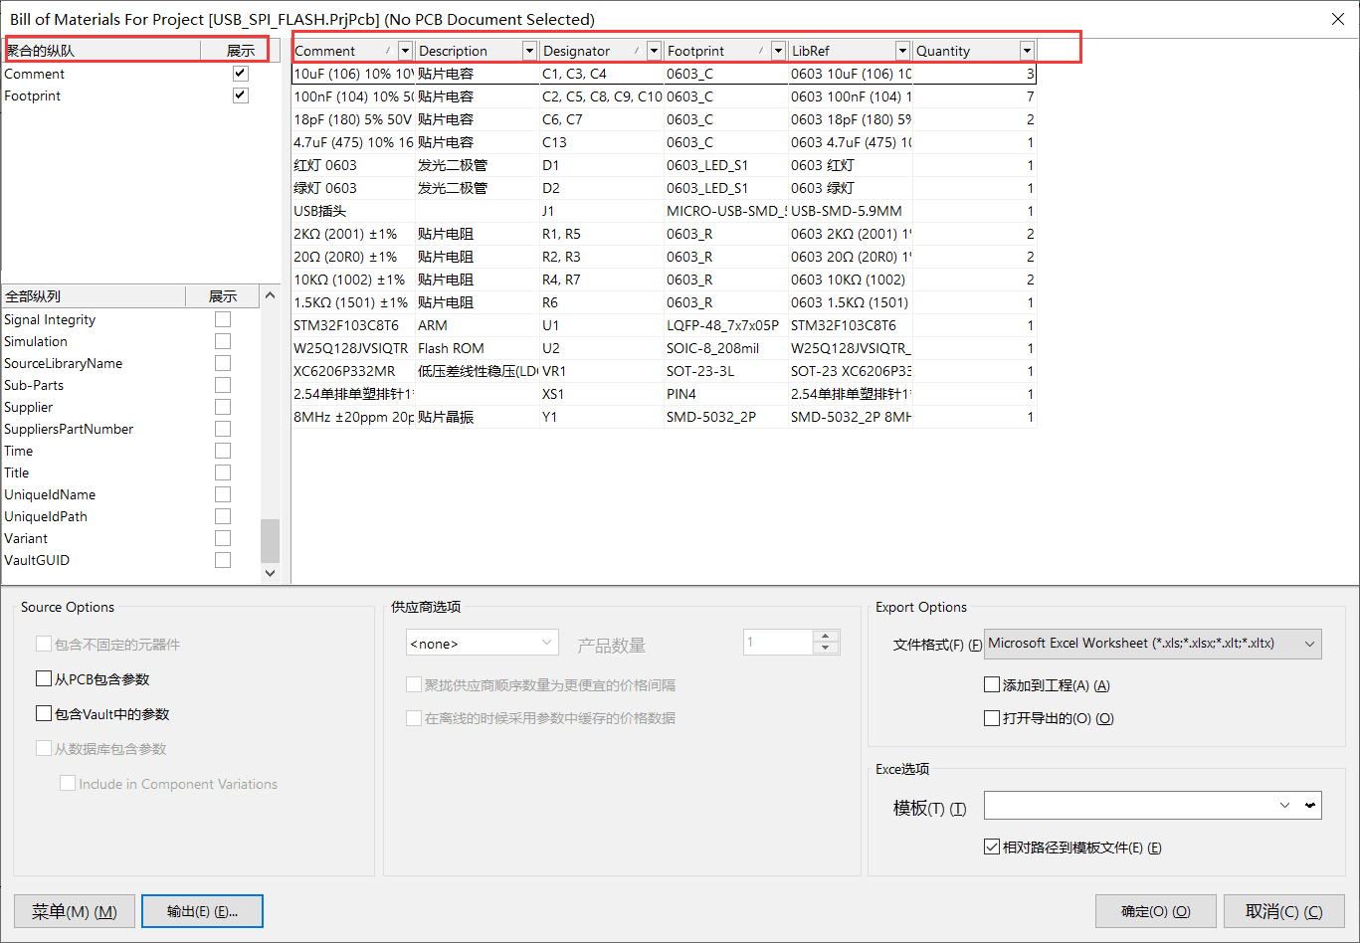**

**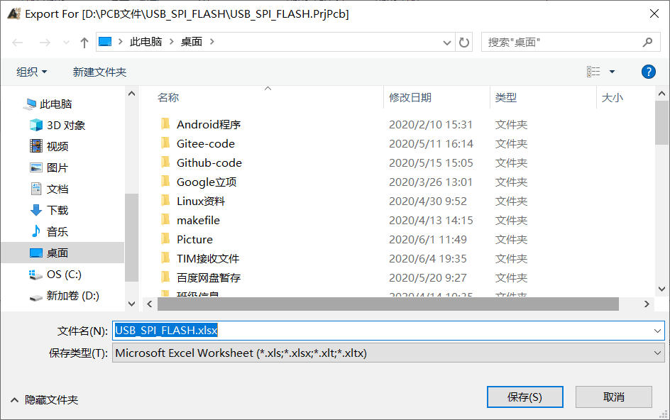**

在导出的excel文件，如下

